**SENAI**

**SÃO PAULO**

ESCOLA SENAI “DR. CELSO CHARURI” – UNIDADE SUMARÉ

CURSO TÉCNICO EM DESENVOLVIMENTO DE SISTEMAS

GIOVANNA SILVA ROCHA

JOÃO VICTOR NASCIMENTO WASCONCELOS

KEVIN FERNANDO MOREIRA DA SILVA

MURILO HENRIQUE DE AGUIAR

THAIS SCHMIDT DA SILVA

**E-COMMERCE: DUANE SEMIJOIAS**

SUMARÉ

2024

**SÃO PAULO**

ESCOLA SENAI “DR. CELSO CHARURI” – UNIDADE SUMARÉ

CURSO TÉCNICO EM DESENVOLVIMENTO DE SISTEMAS

GIOVANNA SILVA ROCHA

JOÃO VICTOR NASCIMENTO WASCONCELOS

KEVIN FERNANDO MOREIRA DA SILVA

MURILO HENRIQUE DE AGUIAR

THAIS SCHMIDT DA SILVA

**E-COMMERCE: DUANE SEMIJOIAS**

SUMARÉ

2024

ESCOLA SENAI “DR. CELSO CHARURI” – UNIDADE SUMARÉ

CURSO TÉCNICO EM DESENVOLVIMENTO DE SISTEMAS

GIOVANNA SILVA ROCHA

JOÃO VICTOR NASCIMENTO WASCONCELOS

KEVIN FERNANDO MOREIRA DA SILVA

MURILO HENRIQUE DE AGUIAR

THAIS SCHMIDT DA SILVA

**E-COMMERCE: DUANE SEMIJOIAS**

Trabalho de Conclusão de Curso apresentado à escola SENAI “DR. Celso Charuri” – Unidade de Sumaré como parte dos requisitos para obtenção do título de Técnico em Desenvolvimento de Sistemas.

Orientador: Prof.: Izaias Maia Vieira

SUMARÉ

2024

GIOVANNA SILVA ROCHA

JOÃO VICTOR NASCIMENTO WASCONCELOS

KEVIN FERNANDO MOREIRA DA SILVA

MURILO HENRIQUE DE AGUIAR

THAIS SCHMIDT DA SILVA

**E-COMMERCE: DUANE SEMIJOIAS**

Trabalho de Conclusão de Curso apresentado à escola SENAI “DR. Celso Charuri” – Unidade de Sumaré como parte dos requisitos para obtenção do título de Técnico em Desenvolvimento de Sistemas.

Sumaré, XX de dezembro de 2024.

**Banca Examinadora:**

_______________________________

Avaliador 1

_______________________________

Avaliador 2

_______________________________

Avaliador 3

Dedico este trabalho, com gratidão, aos nossos pais, pelo apoio incondicional, às nossas famílias, pelo amor e acolhimento, aos amigos, pela força e inspiração, e ao nosso orientador, por sua paciência e orientação. A todos, nossa mais profunda admiração.

**AGRADECIMENTOS**

Agradecemos a todos aqueles que ofereceram apoio e motivação durante o desenvolvimento do trabalho, especialmente:

Ao professor do curso Técnico em Desenvolvimento de Sistemas, pelo suporte e orientação durante todo o período do curso e deste projeto, além da oportunidade de crescimento a nós proporcionada.

As nossas famílias, por estarem sempre ao nosso lado e pela motivação necessária para alcançarmos nossos objetivos.

Este trabalho é dedicado a vocês com muita gratidão.

Suba o primeiro degrau com fé. Não é necessário que você veja toda a escada. Apenas dê o primeiro passo.

**(Martin Luther King)**

**RESUMO**

A Duane Semijoias se destaca no mercado de joias acessíveis ao oferecer uma plataforma completa de e-commerce, composta por um site intuitivo para o cliente e um aplicativo móvel de fácil navegação para a administração, foram desenvolvidos com o objetivo de proporcionar uma experiência de compra e venda eficiente e agradável para os clientes e seus administradores. Através da Duane Semijoias, o usuário pode acessar uma ampla variedade de semijoias de alta qualidade, feitas com design moderno e acabamento refinado e peças personalizadas. A plataforma também oferece uma interface amigável, que permite desde a navegação pelos produtos até a conclusão da compra com segurança e praticidade. Além disso, o aplicativo móvel garante que os administradores tenham acesso a uma plataforma móvel para o gerenciamento do site.

**Palavras-chave:** Desenvolvimento, API, **JavaScript,** Web, frameworks, Plataforma.

**ABSTRACT**

Duane Semijoias stands out in the affordable jewelry market by offering a complete e-commerce platform, consisting of an intuitive website for the customer and an easy-to-navigate mobile application for administration, developed with the aim of providing a pleasant and efficient shopping experience for both costumers and administrators. Through Duane Semijoias, the user can access a wide variety of high-quality semi-jewelry, made with modern design, refined workmanship and personalized pieces. The platform also offers a user-friendly interface, which allows you to browse products to complete your purchase safely and conveniently. Additionally, the mobile app ensures that administrators have access to a mobile platform for website management.

**Keywords:** Development, API, JavaScript**,** Web, frameworks, Platform.

**LISTA DE ILUSTRAÇÕES**

Figura 1 - DCU [RF001, RF002] 21

Figura 2 DCU [RF003, RF004, RF005, RF006, RF007] 22

Figura 3 DCU [RF007, RF008, RF009] 23

Figura 4 DCU [RF010, RF011] 24

Figura 5 DCU [RF012, RF013, RF014] 24

Figura 6 DCU [RF015, RF016, RF017, RF018] 25

Figura 7 DCU [RF019, RF020, RF021] 26

Figura 8 DCU [RF022, RF023, RF024] 27

Figura 9 DCU [RF025, RF026, RF027] 28

Figura 10 DCU [RF028, RF029] 29

Figura 11 DCU [RF030, RF031, RF032, RF033] 30

Figura 12 DCU [RF034, RF035] 31

Figura 13 DCU [RF036, RF037, RF038] 32

Figura 14 DCU [RF039, RF040, RF041] 33

Figura 15 DCU [RF042, RF043, RF044] 34

Figura 16 Sprint Planning 35

Figura 17 Gantt Chart 35

Figura 18 Planejamento de custo 36

Figura 19 Figma Web 01 - Home 37

Figura 20 Figma Web 02 – Login 38

Figura 21 Figma Web 03 - Tela Usuário 39

Figura 22 Figma Web 04 - Tela ADM 40

Figura 23 Figma Web 05 - Cadastro de Produto ADM 41

Figura 24 Mobile web- Login Figura 25 Mobile web- Home 42

Figura 26 Mobile web - Cadastro de produtos Figura 27 Mobile web - Catálogo de produtos 43

Figura 28 DER (Diagrama de Entidade e Relacionamento) 45

Figura 29 Diagrama de Classes UML 46

Figura 30 Modelo físico do Banco de Dados. 47

Figura 31 versão final Mobile 01 Figura 32 versão final Mobile 02 49

Figura 33 versão final Mobile 03 Figura 34 versão final Mobile 04 49

Figura 35 versão final Mobile 05 Figura 36 versão final Mobile 06 50

Figura 37 versão final Mobile 07 Figura 38 versão final Mobile 08 50

Figura 39 versão final Mobile 09 Figura 40 versão final Mobile 10 51

Figura 41 versão final Mobile 11 51

**LISTA DE TABELAS**

Tabela 1 TAP (Termo de abertura do projeto) 17

**LISTA DE ABREVIATURAS E SIGLAS**

API **Application Programming Interface (Interface de Programação de Aplicação)**

LGPD **Lei Geral de proteção de Dados**

SENAI **Serviço Nacional de Aprendizagem Industrial**

JAVASCRIPT **Linguagem de programação amplamente usada para desenvolvimento web, adicionando interatividade às páginas**

WEB **Conjunto de tecnologias e sistemas que compõem a internet, permitindo a criação de sites e aplicações online**

FRONT-END **Parte visual de um site ou aplicação que interage diretamente com os usuários, incluindo design e interface**

BACK-END **Parte lógica e de processamento de um sistema, responsável por operações como banco de dados e servidores**

FRAMEWORKS **Estruturas de código que facilitam o desenvolvimento de aplicações ao fornecer funcionalidades e padrões prontos**

REACT **Biblioteca Java Script para construção de interfaces de usuário de forma eficiente e reativa**

NODE.JS **Ambiente de execução Java Script no servidor, permitindo o uso da linguagem no lado do back-end**

METODOLOGIA ÁGIL SCRUM **Estrutura ágil de gestão de projetos que se baseia em ciclos de desenvolvimento curtos e iterativos chamados "sprints"**

BACKLOG **lista priorizada de tarefas ou funcionalidades a serem desenvolvidas em um projeto**

FULLSTACK **desenvolvedor que trabalha tanto no front-end quanto no back-end de uma aplicação**

RN (regras de negócio) **Conjunto de diretrizes e condições específicas de uma organização ou setor que definem como os processos e operações devem ser realizados dentro de um sistema ou aplicativo**

RF **(Requisitos Funcionais)** **Especificações de funcionalidades que o sistema deve oferecer para atender às necessidades dos usuários**

NF **características de qualidade de um sistema, como desempenho, segurança, usabilidade e escalabilidade, que definem como o sistema deve se comportar, mas não o que ele faz**

LGPD (Lei Geral de Proteção de Dados) **Lei brasileira que regulamenta o tratamento de dados pessoais, garantindo a privacidade e proteção dos dados dos indivíduos**

E-COMMERCE **Comércio eletrônico, que permite a compra e venda de produtos e serviços pela internet**

MOBILE **Desenvolvimento de aplicativos e sistemas voltados para dispositivos móveis, como smartphones e tablets**

CAPTCHA **Teste automatizado para diferenciar humanos de robôs em formulários e sites**

UML (Unified Modeling Language) **Linguagem de modelagem utilizada para visualizar, especificar e documentar sistemas de software**

CPF **Documento de identificação brasileiro emitido pela Receita Federal, utilizado para o controle de contribuintes**

SPRINT **Um evento de curta duração em que uma equipe trabalha para completar um conjunto específico de tarefas ou metas dentro de um período fixo, geralmente usado em metodologias ágeis**

Sumário

**1.** **INTRODUÇÃO** 15

**2.** **JUSTIFICATIVA** 16

**3.** **CONTEXTO DO PROJETO** 16

**4.** **TAP (TERMO DE ABERTURA DO PROJETO)** 17

**EAP (ESTRUTURA ANALÍTICA DO PROJETO)** 17

5.1. Escopo 18

5.2. Propriedades dos requisitos 18

5.3. Regras de negócio 18

5.4. Requisitos Não Funcionais 19

5.5. Requisitos Funcionais 20

**6.** **PLANEJAMENTO (CRONOGRAMA GRÁFICO DE GANTT)** 32

6.1. Planejamento de custos 34

**7.** **PROTÓTIPO** 34

**8.** **PLANEJAMENTO DO BANCO DE DADOS E API** 41

**9.** **RESULTADOS** 46

**REFERÊNCIAS BIBLIOGRÁFICAS** 47

# **INTRODUÇÃO**

Este trabalho tem como objetivo principal investigar o papel fundamental do JavaScript no desenvolvimento web, explorando suas capacidades e aplicações na criação de interfaces interativas e dinâmicas. Serão abordados conceitos básicos da linguagem, sua evolução e aplicação em front-end e back-end, além da utilização de frameworks e bibliotecas proeminentes, como React, e Node.js.

O estudo será dividido em três partes principais:

1. Fundamentos do JavaScript: será apresentada uma visão geral da linguagem, incluindo sua história, sintaxe, tipos de dados, funções, objetos e manipulação do DOM.

2. Desenvolvimento Front-end com JavaScript: será explorada a utilização do JavaScript no desenvolvimento de interfaces web, incluindo:

- Bibliotecas e frameworks (React)

- Responsividade e acessibilidade

- Otimização e desempenho

3. Desenvolvimento Back-end com JavaScript: será abordada a utilização do JavaScript no desenvolvimento de servidores e APIs, incluindo:

- Node.js e seu ecossistema

- Frameworks e bibliotecas (Express)

- Autenticação e autorização

- Integração com bancos de dados

O objetivo é demonstrar como o JavaScript revolucionou a construção de sites e aplicativos web, proporcionando maior interatividade, responsividade e eficiência no desenvolvimento web contemporâneo. Através desta análise, pretende-se oferecer uma visão abrangente da importância do JavaScript na criação de experiências web inovadoras e de alta performance.

Este trabalho visa contribuir para a compreensão da importância do JavaScript no desenvolvimento web e fornece uma base sólida para desenvolvedores web interessados em explorar as capacidades desta linguagem.

1. **JUSTIFICATIVA**

Desenvolvimento de Sistema para Loja Virtual de Semijoias.

Este projeto visa criar um sistema de gerenciamento integrado para uma pequena loja virtual de semijoias, visando otimizar a administração, melhorar a experiência do usuário e aumentar as vendas. O sistema integrará gerenciamento de pedidos, processamento de pagamentos, comunicação com clientes e uma plataforma intuitiva e segura para compras online.

O sistema terá:

- Gerenciamento de pedidos e pagamentos

- Plataforma fácil de usar e segura para compras online

- Suporte ao cliente

Tecnologias utilizadas:

- JavaScript

- Frameworks e React

- Banco de dados MySQL e Firebase

- Gateway de pagamento (PagSeguro)

Orçamento estimado: R$ 18.000,00 (desenvolvimento) + R$ 500,00/mês (hospedagem e manutenção).

Este sistema melhorará a eficiência, segurança e experiência do usuário na loja virtual de semijoias.

# **CONTEXTO DO PROJETO**

A Duane é uma loja de semijoias criadas com amor e dedicação por duas irmãs, Dulce e Eliane. Fundada em 2020, a loja surgiu da paixão das irmãs por peças elegantes e de alta qualidade, que refletem a beleza e a individualidade de cada cliente. Com um olhar apurado para as tendências e uma atenção cuidadosa aos detalhes, Dulce e Eliane se dedicam a oferecer uma curadoria de semijoias que une sofisticação e acessibilidade.

Localizada no coração de São Paulo (Hortolândia), a Duane começou como um pequeno projeto no Instagram e rapidamente ganhou destaque pela excelência dos produtos e pelo atendimento personalizado. Cada peça é escolhida com carinho, garantindo que nossas clientes encontrem o acessório perfeito para qualquer ocasião, seja para o dia a dia ou para momentos especiais.

1. **TAP (TERMO DE ABERTURA DO PROJETO)**

Título do projeto: **E-COMMERCE: DUANE SEMIJOIAS**

Site e aplicativo móvel com o objetivo de fornecer serviços de compra e venda de Semijoias.

Tabela 1 TAP (Termo de abertura do projeto)

|  |  |
| --- | --- |
| Recursos Humanos | Giovanna Silva Rocha  João Victor Nascimento Wasconcelos  Kevin Fernando Moreira Da Silva  Murilo Henrique de Aguiar  Thais Schmidt da Silva |
| Gerente do projeto | João Victor Nascimento Wasconcelos |
| Patrocinador | SENAI Sumaré |
| Cliente | Duane Semijoias |
| Prazo | 01/12/2024 |

|  |  |
| --- | --- |
| Local: Data: / / | |
| Patrocinador | Ass.: |
| Cliente | Ass.: |
| Gerente do Projeto | Ass.: |

**Fonte**: Gerado pelos autores, 2024.

# **EAP (ESTRUTURA ANALÍTICA DO PROJETO)**

A estrutura analítica do projeto contém os detalhes de cada item a ser desenvolvido, também conhecido por quem aplica a metodologia Ágil SCRUM como backlog do projeto.

5. 1. Escopo

O escopo de um projeto de aplicação fullstack, para a internet e dispositivos móveis consiste em suas regras de negócio que serão representadas pela sigla RN, seus requisitos funcionais RF e não funcionais NF, este projeto, portanto está dividido desta forma.

A regras de negócio são definidas pelas pessoas envolvidas no projeto, cliente, usuários ou pelo ambiente, leis regionais onde o sistema será inserido. No caso do Brasil a LGPD (Lei geral de proteção a dados) norteia muitas das regras de negócio.

Os requisitos não funcionais dizem respeito ao ambiente de implantação do sistema, data center próprio do cliente ou serviço de computação em nuvem, elasticidade, escalabilidade entre outros.

Os requisitos funcionais referem-se ao que o sistema realmente faz, como soluciona os problemas dos envolvidos.

## Propriedades dos requisitos

Para estabelecer a prioridade dos requisitos, foram adotadas as denominações “essencial”, “importante” e “desejável”.

Essencial é o requisito sem o qual o sistema não entra em funcionamento. Requisitos essenciais são requisitos imprescindíveis, que têm que ser implementados impreterivelmente.

Importante é o requisito sem o qual o sistema entra em funcionamento, mas de forma não satisfatória. Requisitos importantes devem ser implementados, mas, se não forem, o sistema poderá ser implantado e usado mesmo assim.

Desejável é o requisito que não compromete as funcionalidades básicas do sistema, isto é, o sistema pode funcionar de forma satisfatória sem ele. Requisitos desejáveis podem ser deixados para versões posteriores do sistema, caso não haja tempo hábil para implementá-los na versão que está sendo especificada.

## Regras de negócio

[RN001] O sistema deve cumprir a LGPD cumprindo a lei com responsabilidade do uso de dados pessoais dos usuários, mantendo a segurança dos dados coletados.

[RN002] Será disponibilizada para interação apenas a opção Web para usuário.

[RN003] O sistema deve solicitar que, para as principais funções do sistema como compras e favoritar produtos, o usuário faça login com usuário e senha.

[RN004] As interfaces de administração devem ser via Web e Mobile.

[RN005] O sistema deve ter uma política de estoque clara, permitindo que os clientes saibam se um produto está disponível ou não.

[RN006] Os preços dos produtos devem ser apresentados de forma clara.

[RN007] Os clientes devem ser capazes de avaliar e comentar os produtos após a compra.

[RN008] Os administradores devem ser capazes de gerenciar os produtos, incluindo adicionar, editar e remover produtos do catálogo.

[RN009] Os administradores deverão ser capazes de gerenciar os pedidos, incluindo visualizar, editar e cancelar pedidos.

[RN010] Os clientes devem ser capazes de realizar uma compra segura e clara.

[RN011] Os clientes deverão ser capazes de visualizar a histórico de seus pedidos, incluindo os pedidos anteriores e os pedidos em andamento.

## Requisitos Não Funcionais

[NF001] Interface intuitiva

**Prioridade:** ☒ Essencial ☐ Importante ☐ Desejável

A interface do sistema deve ser intuitiva e fácil de usar.

[NF002] Privacidade - LGPD

**Prioridade:** ☒ Essencial ☐ Importante ☐ Desejável

O sistema deve ser capaz de manter protegido e seguro todos os dados dos administradores e usuários.

[NF003] Manutenibilidade

**Prioridade:** ☒ Essencial ☐ Importante ☐ Desejável

O sistema deve ser fácil de realizar manutenções e atualizações conforme o necessário.

## Requisitos Funcionais

Os requisitos funcionais serão apresentados utilizando o recurso UML (Diagrama de Casos de Uso) e uma classificação de criticidade.

A metodologia de desenvolvimento de sistemas aplicada neste projeto é conhecida como SCRUM que é uma subcategoria da metodologia Ágil, por este motivo cada requisito aqui apresentado faz parte do backlog do projeto.

A criticidade está dividida em três categorias: essencial, importante e desejável definindo o nível de prioridade para cada requisito acordado neste escopo

Figura 1 - DCU [RF001, RF002]

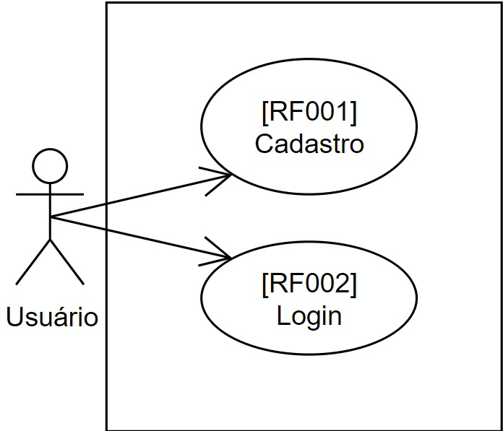

**Fonte**: Gerado pelos autores, 2024.

[RF001] - Cadastro

**Prioridade:** ☒ Essencial ☐ Importante ☐ Desejável

O sistema possibilitará que os usuários realizem o cadastro de maneira intuitiva e rápida, assegurando a coleta eficiente das informações essenciais.

[RF002] - Login

**Prioridade:** ☒ Essencial ☐ Importante ☐ Desejável

O usuário poderá realizar login no sistema utilizando o e-mail ou CPF e a senha cadastrados.

Figura 2 DCU [RF003, RF004, RF005, RF006, RF007]

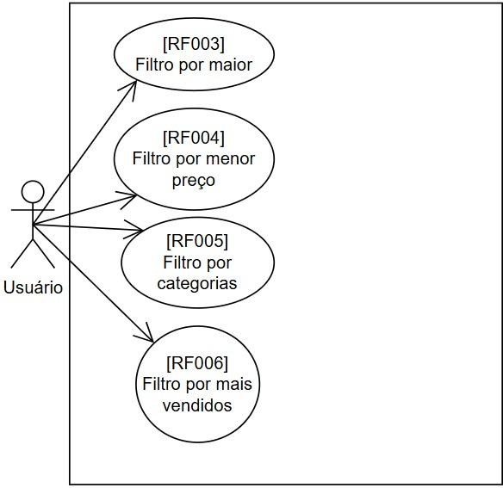

**Fonte**: Gerado pelos autores, 2024.

[RF003] - Filtrar por maior preço.

**Prioridade:** ☐Essencial ☒ Importante ☐ Desejável

O sistema permitirá que os usuários filtrem os produtos exibidos no sistema pelo maior preço em ordem decrescente de valor.

[RF004] - Filtrar por menor preço

**Prioridade:** ☐Essencial ☒ Importante ☐ Desejável

O sistema permitirá que os usuários filtrem os produtos exibidos no sistema pelo menor preço em ordem crescente de valor.

[RF005] - Filtrar por categorias.

**Prioridade:** ☐Essencial ☒ Importante ☐ Desejável

O sistema permitirá que os usuários filtrem os produtos por categoria, organizando os itens de acordo com suas respectivas classificações, como brincos, anéis, colares, pulseiras e personalizados.

[RF006] - Filtrar por mais vendidos.

**Prioridade:** ☐Essencial ☐ Importante ☒ Desejável

O sistema permitirá que os usuários filtrem os produtos pela categoria de "mais vendidos", exibindo os itens em ordem decrescente de acordo com a quantidade de vendas.

Figura 3 DCU [RF007, RF008, RF009]

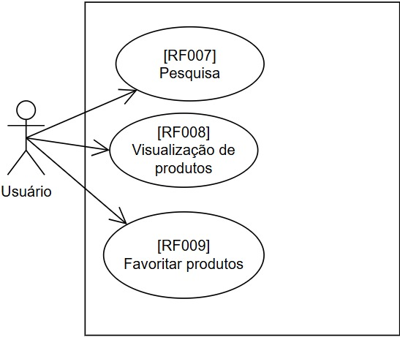

**Fonte**: Gerado pelos autores, 2024.

[RF007] - Pesquisa

**Prioridade:** ☒ Essencial ☐ Importante ☐ Desejável

O sistema deverá permitir que os usuários filtrem os produtos por meio de uma pesquisa, utilizando palavras-chave para encontrar itens específicos.

[RF008] - Visualização de produtos

**Prioridade:** ☒ Essencial ☐ Importante ☐ Desejável

O sistema permitirá que os usuários visualizem os produtos disponíveis, com a descrição e preço do produto.

[RF009] - Favorita produtos

**Prioridade:** ☐Essencial ☐ Importante ☒ Desejável

O sistemapermitirá queos usuários favoritem produtos, adicionando-os a uma lista de produtos desejáveis para fácil acesso posterior

Figura 4 DCU [RF010, RF011]

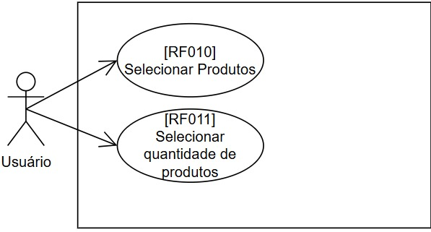

**Fonte**: Gerado pelos autores, 2024.

[RF010] - Selecionar produtos

**Prioridade:** ☒ Essencial ☐ Importante ☐ Desejável

O sistematerá a funcionalidade de queo usuário selecione produtos.

[RF011] - Selecionar quantidade de produtos

**Prioridade:** ☒ Essencial ☐ Importante ☐ Desejável

O sistema deverá permitir que os usuários escolham a quantidade de itens que desejam comprar ao adicionar produtos ao carrinho.

Figura 5 DCU [RF012, RF013, RF014]

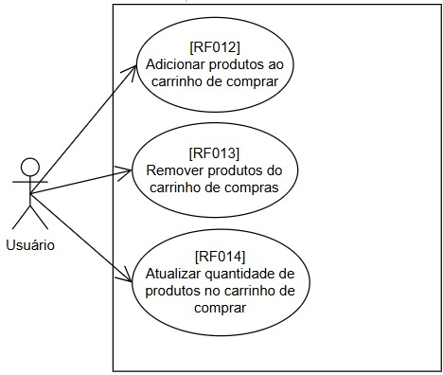

**Fonte**: Gerado pelos autores, 2024.

[RF012] - Adicionar produtos ao carrinho de compras

**Prioridade**: ☒ Essencial ☐ Importante ☐ Desejável

O sistema permitirá que o usuário adicione produtos em seu carrinho de compras. O usuário poderá visualizar um resumo dos produtos no carrinho, incluindo preços e subtotal.

[RF013] - Remover produtos do carrinho de compras

**Prioridade:** ☒ Essencial ☐ Importante ☐ Desejável

O sistema permitirá que o usuário remova qualquer produto de seu carrinho de compras. O usuário poderá visualizar um resumo dos produtos no carrinho, incluindo preços e subtotal.

[RF014] - Atualizar quantidade de produtos no carrinho

**Prioridade:** ☒ Essencial ☐ Importante ☐ Desejável

O sistema permitirá que o usuário altere a quantidade de produto em seu carrinho de compras.

Figura 6 DCU [RF015, RF016, RF017, RF018]

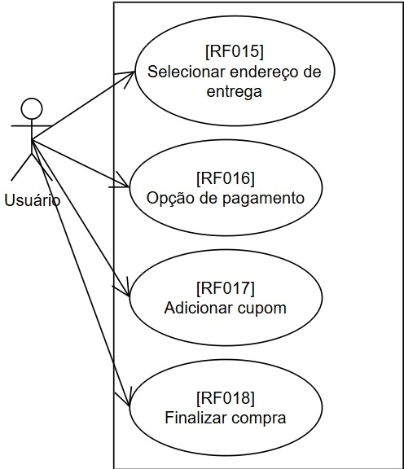

**Fonte**: Gerado pelos autores, 2024.

[RF015] - Selecionar endereço de entrega

**Prioridade:** ☒ Essencial ☐ Importante ☐ Desejável

O sistema permitirá que os usuários selecionem um endereço de entrega ao finalizar a compra.

[RF016] - Opção de pagamento

**Prioridade:** ☒ Essencial ☐ Importante ☐ Desejável

O sistema permite aos usuários escolher entre diversas opções de pagamento, incluindo cartões de crédito, débito (boleto e pix).

[RF017] - Adicionar cupom

**Prioridade:** ☒ Essencial ☐ Importante ☐ Desejável

O sistema possibilita a adição de um cupom de desconto antes da finalização da compra, afetando assim o preço final da transação.

[RF018] - Finalizar compra

**Prioridade:** ☒ Essencial ☐ Importante ☐ Desejável

O sistema deverá permitir que os usuários finalizem a compra ao revisar o resumo do pedido, incluindo itens, quantidades, e valor total.

Figura 7 DCU [RF019, RF020, RF021]

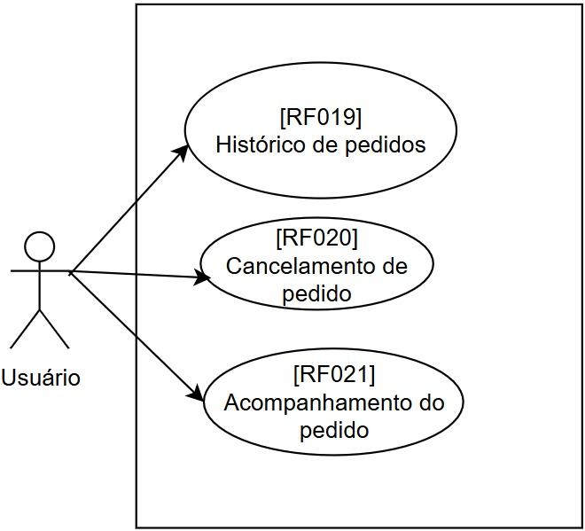

**Fonte**: Gerado pelos autores, 2024.

[RF019] - Histórico de pedido

**Prioridade:** ☒ Essencial ☐ Importante ☐ Desejável

O usuário possui uma funcionalidade de Histórico de Itens Pedidos, que permite aos usuários acompanhar todos os pedidos realizados em um ambiente centralizado e de fácil acesso.

[RF020] - Cancelamento de pedido

**Prioridade:** ☒ Essencial ☐ Importante ☐ Desejável

O sistema deverá permitir que os usuários cancelem um pedido antes do processamento ou envio.

[RF021] - Acompanhamento do pedido

**Prioridade:** ☒ Essencial ☐ Importante ☐ Desejável

O sistema permitirá que o usuário acompanhe o status de seu pedido em tempo real. O rastreamento fornecerá atualizações sobre cada etapa do processo de entrega. O usuário poderá acessar essas informações a qualquer momento.

Figura 8 DCU [RF022, RF023, RF024]

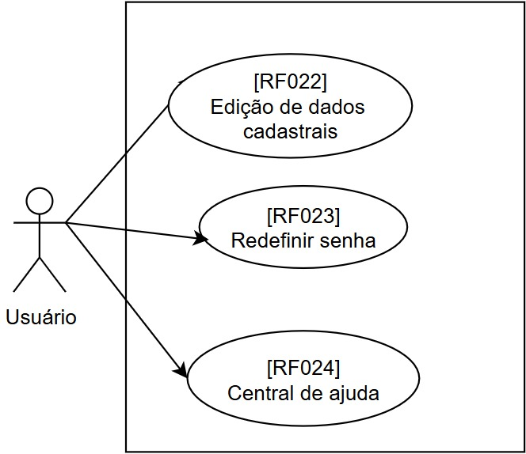

**Fonte**: Gerado pelos autores, 2024.

[RF022] - Edição de dados cadastrais

**Prioridade:** ☒ Essencial ☐ Importante ☐ Desejável

O sistema permitirá que o usuário acesse e edite seus dados cadastrais, como nome, endereço e informações de contato. O usuário receberá confirmação das mudanças realizadas.

[RF023] - Redefinir Senha

**Prioridade:** ☒ Essencial ☐ Importante ☐ Desejável

O sistema permitirá que os usuários possam redefinir suas senhas em caso de esquecimento enviando um link de verificação para o e-mail cadastrado.

[RF024] - Central de ajuda

**Prioridade**: ☐ Essencial ☒ Importante ☐Desejável

O sistema deverá fornecer uma funcionalidade para que os usuários entrem em contato com o suporte ao cliente.

Figura 9 DCU [RF025, RF026, RF027]

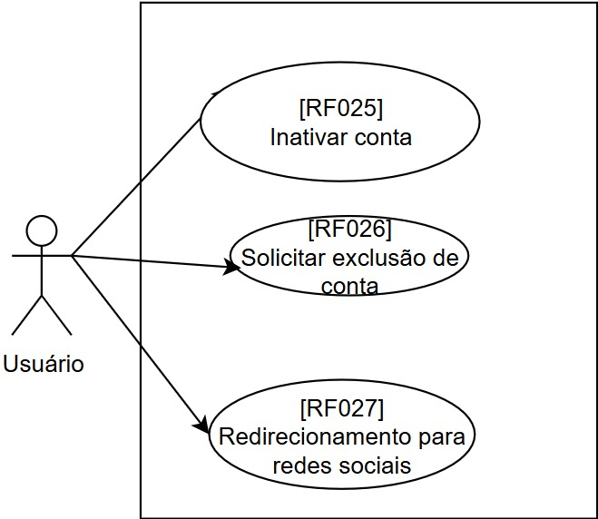

**Fonte**: Gerado pelos autores, 2024.

[RF025] - Inativar conta

**Prioridade:** ☐ Essencial ☒ Importante ☐Desejável

O sistema oferece aos usuários a possibilidade de inativar suas contas temporariamente. Durante o período de inativação, o acesso à conta e aos dados associados será restrito, mas as informações não serão deletadas. O usuário pode reativar sua conta a qualquer momento.

[RF026] - Solicitar exclusão de conta

**Prioridade:**  ☒ Essencial ☐ Importante ☐ Desejável

O usuário poderá solicitar a exclusão de sua conta diretamente ao administrador, que será responsável por executar a ação.

[RF027] - Redirecionamento para redes sociais da loja

**Prioridade:** ☐ Essencial ☒ Importante ☐Desejável

O usuário poderá acessarlinks para as redes sociais da loja, permitindo que os usuários acessem facilmente perfis e atualizações nas plataformas sociais.

Figura 10 DCU [RF028, RF029]

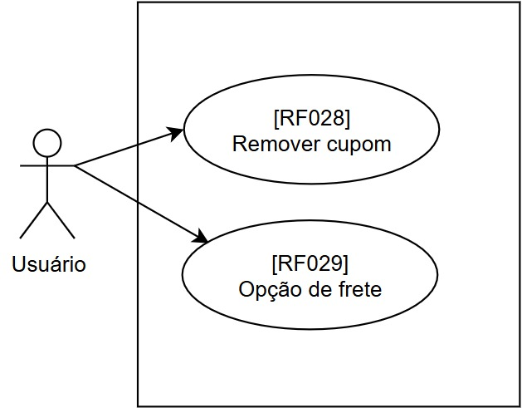

**Fonte**: Gerado pelos autores, 2024.

[RF028] - Remover cupom

**Prioridade:** ☒ Essencial ☐ Importante ☐ Desejável

O sistema possibilita a remoção de um cupom de desconto antes da finalização da compra, afetando assim o preço final da transação.

[RF029] - Opção de frete

**Prioridade:** ☐Essencial ☐ Importante ☒ Desejável

O sistema oferece ao usuário o tipo de frete de envio.

**Requisitos do Funcionário**

Figura 11 DCU [RF030, RF031, RF032, RF033]

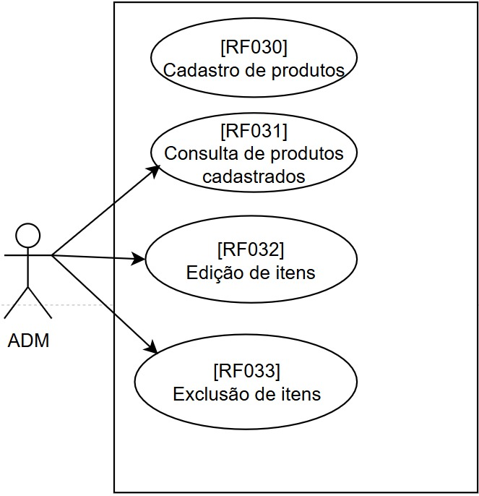

**Fonte**: Gerado pelos autores, 2024.

[RF030] - Cadastro de produtos

**Prioridade:** ☒ Essencial ☐ Importante ☐ Desejável

O sistema permitirá que o administrador cadastre produtos.

[RF031] - Consulta de produtos cadastrados

**Prioridade:** ☒ Essencial ☐ Importante ☐ Desejável

O administrador terá acesso a uma lista com todos os produtos cadastrados e suas respectivas informações.

[RF032] - Edição de itens.

**Prioridade:** ☒ Essencial ☐ Importante ☐ Desejável

O sistema permitirá o administrador a editar produtos já cadastrados dentro do sistema.

[RF033] - Exclusão de itens.

**Prioridade:** ☒ Essencial ☐ Importante ☐ Desejável.

O sistema permitirá ao usuário excluir os itens cadastrados.

Figura 12 DCU [RF034, RF035]

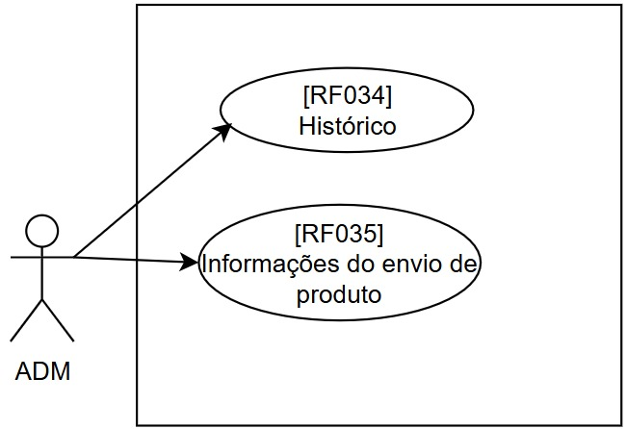

**Fonte**: Gerado pelos autores, 2024.

[RF034] - Histórico de pedidos

**Prioridade:** ☒ Essencial ☐ Importante ☐ Desejável

O sistema permitirá que o administrador acesse o histórico de pedidos realizados pelos clientes.

[RF035] - Informações de envio de produtos

**Prioridade:** ☒ Essencial ☐ Importante ☐ Desejável

O sistema permitirá que o administrador tenha acesso às informações essenciais para que possa ser realizado o envio de um pedido.

Figura 13 DCU [RF036, RF037, RF038]

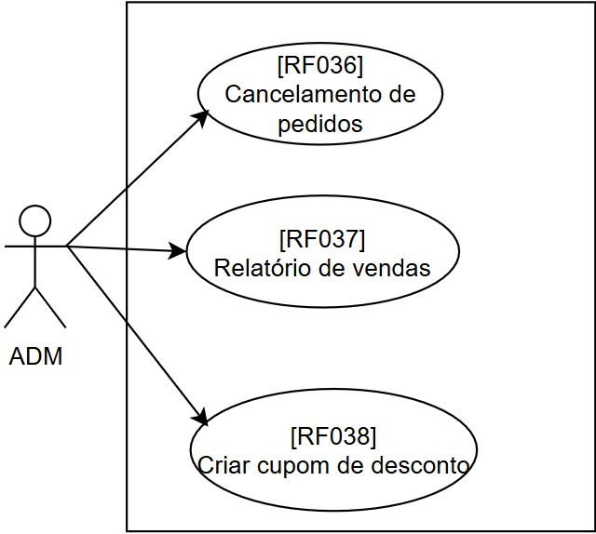

**Fonte**: Gerado pelos autores, 2024.

[RF036] - Cancelamento de pedidos

**Prioridade:** ☐ Essencial ☒ Importante ☐Desejável

O sistema permitirá que o administrador faça o gerenciamento de pedidos cancelados antes do envio.

[RF037] - Relatórios de Vendas

**Prioridade:** ☐ Essencial ☒ Importante ☐Desejável

O sistema poderágerar relatórios de vendas, produtos mais vendidos, e desempenho de campanhas promocionais.

[RF038] - Criar cupom de desconto.

**Prioridade:** ☐ Essencial ☒ Importante ☐Desejável

O sistema permitirá que o administrador crie cupons de desconto.

Figura 14 DCU [RF039, RF040, RF041]

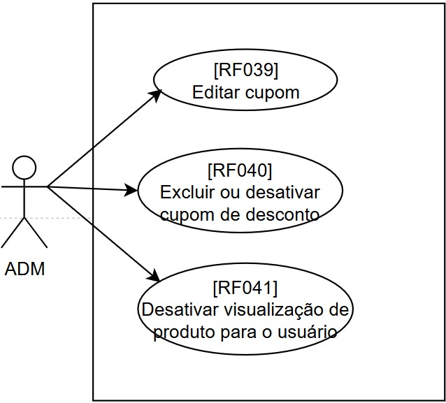

**Fonte**: Gerado pelos autores, 2024.

[RF039] - Editar cupom de desconto.

**Prioridade:** ☒ Essencial ☐ Importante ☐ Desejável

O sistema permitirá que o administrador edite um cupom de desconto.

[RF040] - Excluir ou desativar cupom de desconto.

**Prioridade:** ☒ Essencial ☐ Importante ☐ Desejável

O sistema permitirá que o administrador exclua ou desative um cupom de desconto.

[RF041] - Desativar visualização de produto para o usuário.

**Prioridade:** ☐ Essencial ☐ Importante ☒ Desejável

O sistema permitirá ao administrador desativar a visualização de um produto no catálogo caso necessário.

Figura 15 DCU [RF042, RF043, RF044]

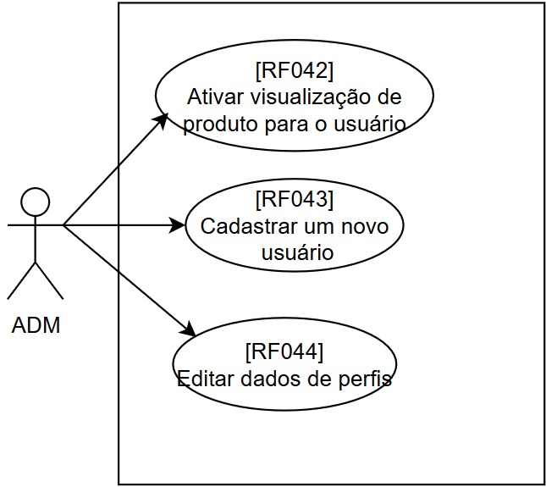

**Fonte**: Gerado pelos autores, 2024.

[RF042] - Ativar visualização de produto para o usuário.

**Prioridade:** ☐ Essencial ☐ Importante ☒ Desejável

O sistema permitirá ao administrador ativar a visualização de um produto no catálogo caso necessário.

[RF043] - Cadastrar um novo usuário.

**Prioridade:** ☐ Essencial ☐ Importante ☒ Desejável

O sistema permitirá ao administrador cadastrar um novo usuário, sendo ele administrador ou usuário.

[RF044] - Editar dados de perfis.

**Prioridade:** ☐ Essencial ☐ Importante ☒ Desejável

O sistema permitirá que o administrador edita dados de perfis de usuário

1. **PLANEJAMENTO (CRONOGRAMA GRÁFICO DE GANTT)**

Planejamento e gestão do tempo e recursos humanos.

O backlog do projeto está dividido em atividades e segue apresentado no planejamento da *Sprint*

Figura 16 Sprint Planning

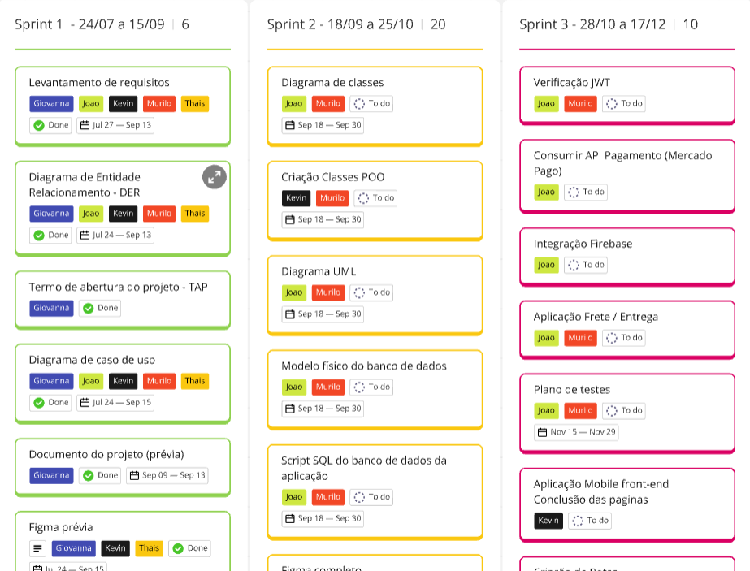

**Fonte**: Gerado pelos autores, 2024.

Este documento representa uma versão do planejamento do tempo em relação à execução e controle sobre a metodologia *Scrum*.

Figura 17 Gantt Chart

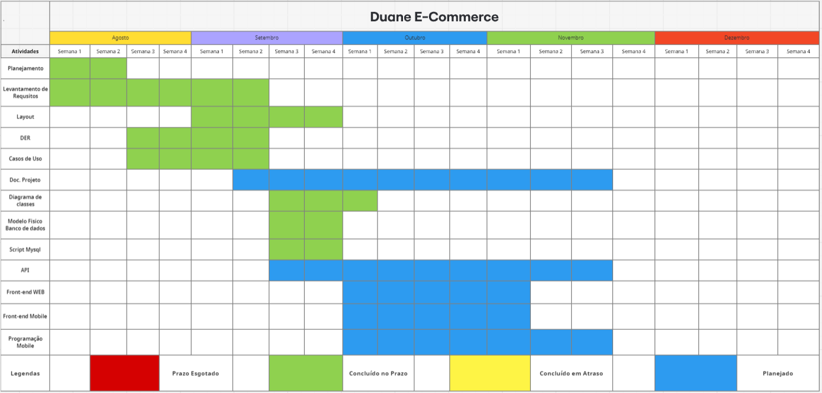

**Fonte**: Gerado pelos autores, 2024.

## Planejamento de custos

Para calcular os custos deste projeto, foi somado as horas de cada integrante da equipe, sabendo que são três horas por dia é necessário multiplicar a quantidade de dias trabalhados pela quantidade de integrantes, em seguida estipular um valor por hora e multiplicar pelo total de horas:

Figura 18 Planejamento de custo

**Fonte**: Gerado pelos autores, 2024.

# **PROTÓTIPO**

As imagens a seguir foram geradas utilizando prototipagem para apresentar um esboço das telas do sistema WEB:

A figura a seguir será a tela home do site que será a primeira página que os usuários veem ao acessar o site, com objetivo de engajar o usuário e direcioná-lo para explorar o site.

Figura 19 Figma Web 01 - Home

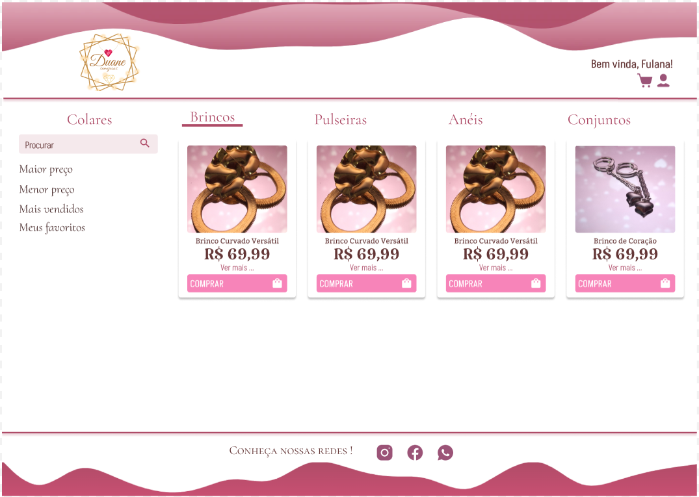

**Fonte**: Gerado pelos autores, 2024.

A figura 20 será a tela de login, é uma página que permite aos usuários acessar conteúdo restrito do site ou aos seus proprios dados fazendo a autentificação de suas credenciais de acesso ou dando a opção de se cadastrar.

Figura 20 Figma Web 02 – Login

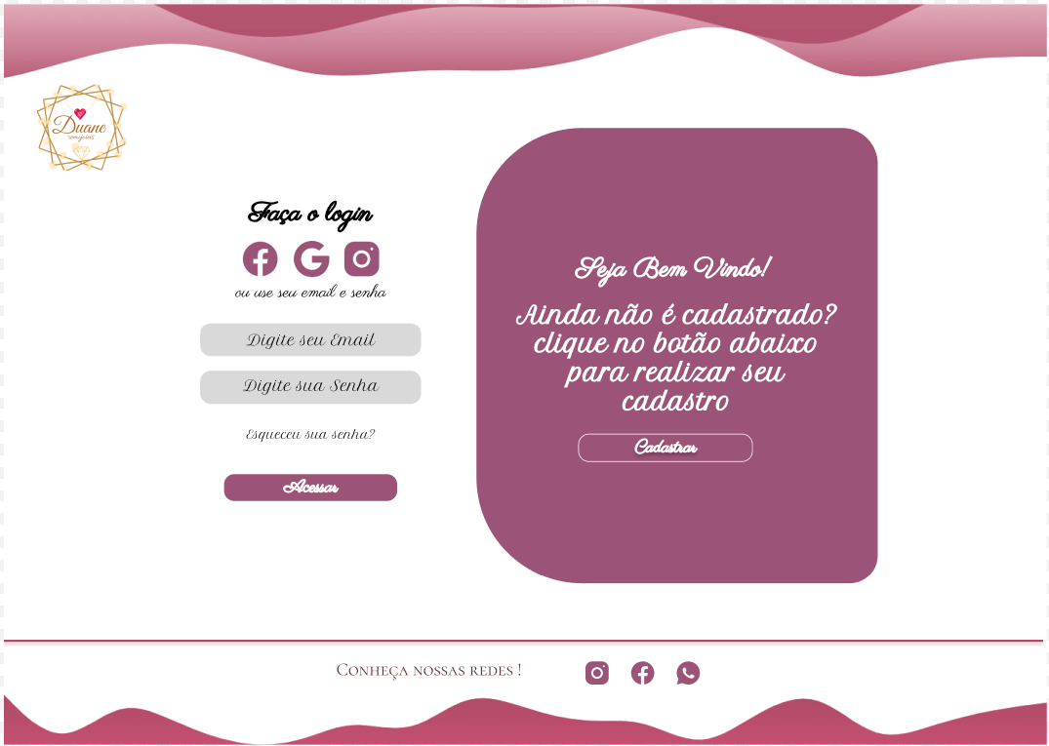

**Fonte**: Gerado pelos autores, 2024.

A figura 21 será a tela de usuário que exibe os dados pessoais do usuário, permitindo que ele visualize e edite suas informações. Ela inclui: nome, e-mail, telefone, endereço. O usuário pode editar esses dados clicando no botão "Editar meus dados" e alterar sua senha em um campo de texto específico.

Figura 21 Figma Web 03 - Tela Usuário

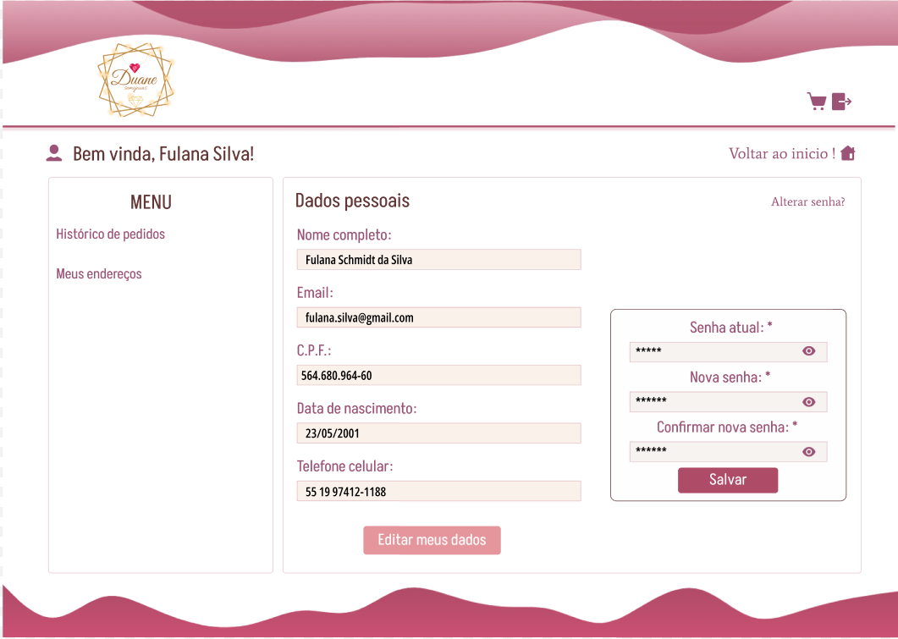

**Fonte**: Gerado pelos autores, 2024.

A figura a seguir será a tela de administração (figura 22), é uma área restrita acessível apenas pelo administrador/dono do site, oferecendo ferramentas para gerenciar e monitorar todas as atividades do site. Aqui, é possível visualizar: Histórico de pedidos, Relatórios de vendas, Cadastro de novos produtos, Catálogo de produtos, Gerenciamento de cupons, Opção para cadastrar novos administradores, Visualização de clientes, Dados do próprio administrador e Categorias de produtos.

Figura 22 Figma Web 04 - Tela ADM

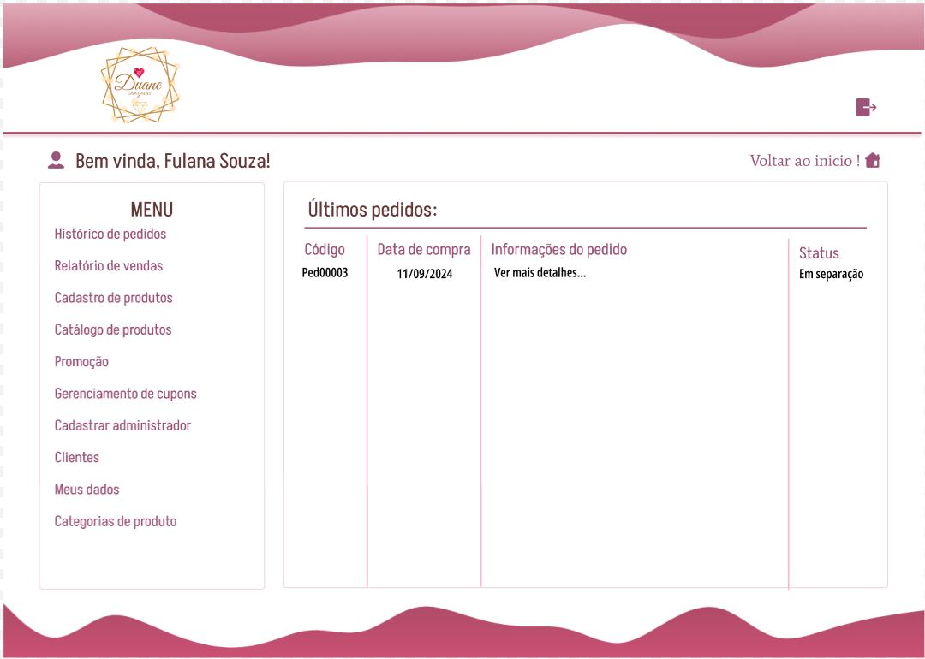

**Fonte**: Gerado pelos autores, 2024.

A tela de cadastro de produtos (figura 23) permite que o administrador registre novos produtos no site, inserindo informações como nome, descrição, valor e upload de até 5 fotos. Também é possível selecionar categoria. Os botões "Salvar" e "Cancelar" facilitam o processo.

Figura 23 Figma Web 05 - Cadastro de Produto ADM

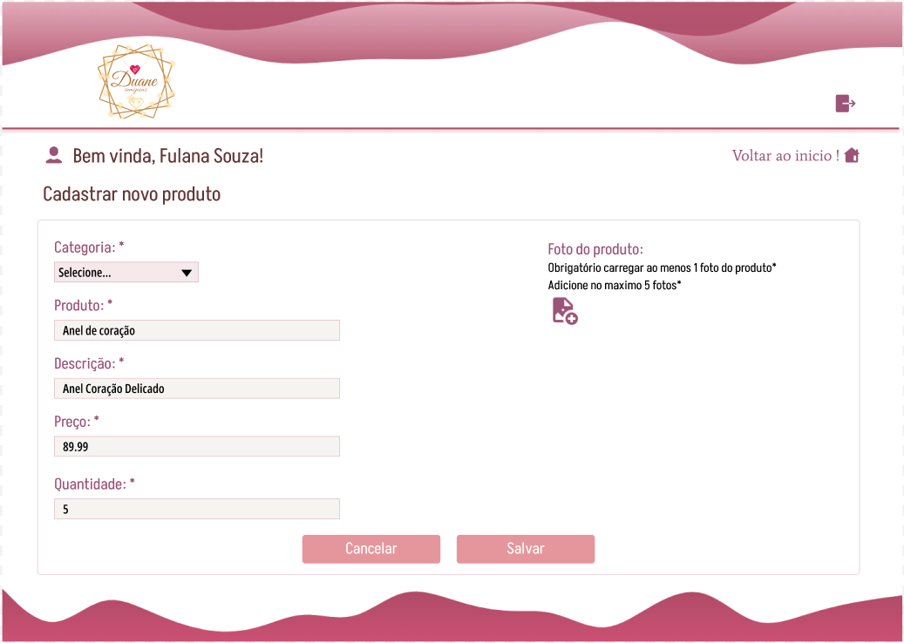

**Fonte**: Gerado pelos autores, 2024.

As imagens a seguir foram geradas utilizando prototipagem para apresentar um esboço das telas do sistema Mobile:

Figura 24 Mobile web- Login Figura 25 Mobile web- Home

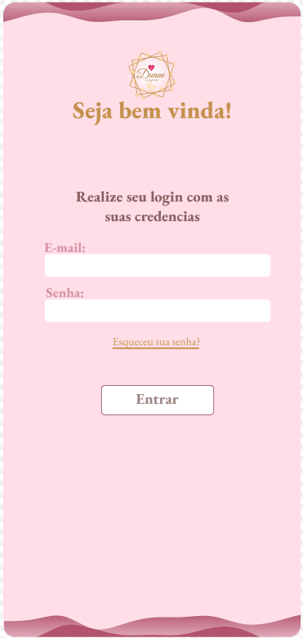 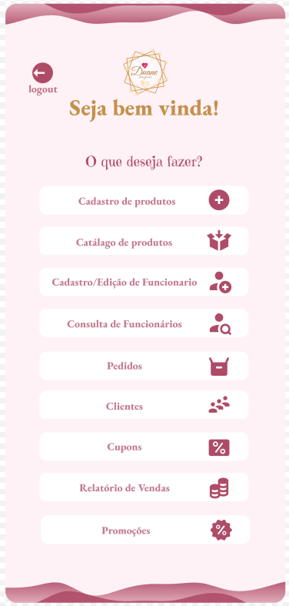

**Fonte**: Gerado pelos autores, 2024. **Fonte**: Gerado pelos autores, 2024.

A versão mobile da tela de login (figura 24) é simples e minimalista, com campos para login e senha, botão "Entrar", opção "Esqueci minha senha" e "Cadastrar". Já a tela de administração (figura 25) apresenta um menu com ícones claros e intuitivos para gerenciar produtos, pedidos e vendas, clientes e configurações. Um botão flutuante permite adicionar novos produtos ou pedidos.

Figura 26 Mobile web - Cadastro de produtos Figura 27 Mobile web - Catálogo de produtos

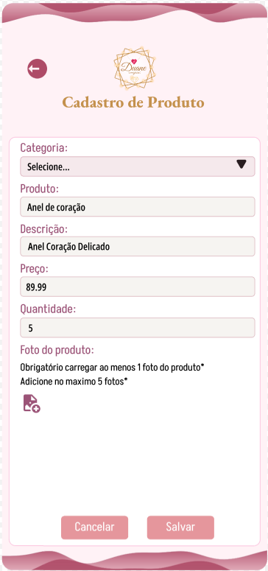 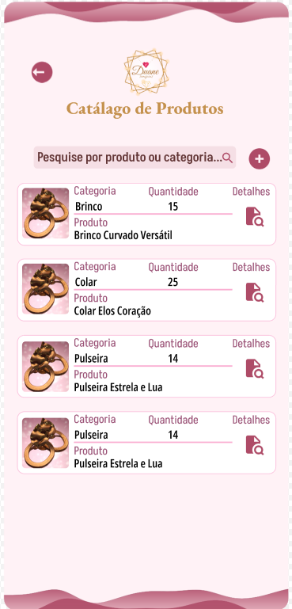

**Fonte**: Gerado pelos autores, 2024. **Fonte**: Gerado pelos autores, 2024.

A versão mobile da tela de cadastro de produto (figura 26) permite que o administrador adicione novos produtos rapidamente. Ela inclui campos para nome, descrição, valor, upload de fotos (até 5) e seleção de categoria. Botões "Salvar" e "Cancelar" facilitam o processo.

Já a tela de catálogo de produtos (figura 27) exibe todos os produtos em uma lista ou grade, com imagem, nome, preço e categoria. O usuário pode pesquisar por categoria ou nome.

# **PLANEJAMENTO DO BANCO DE DADOS E API**

O backend deste projeto se comporta como uma API, fornecendo dados tanto para o front-end quanto para o aplicativo móvel, esta sessão documenta o projeto do banco de dados através DER (Diagrama de Entidade e Relacionamento) (figura 28), que é uma ferramenta que serve para identificar as relações entre elementos de um banco de dados e como a informação flui dentro de um sistema, o diagrama de classes (figura 29), que representa o projeto das classes da camada modelo padrão MVC (Modelo, Visão e Controle), do backend ou API e o modelo físico do banco de dados (figura 30), que representa o planejamento e otimização do armazenamento de dados, de modo a criar aplicações para uso em produção.

Figura 28 DER (Diagrama de Entidade e Relacionamento)

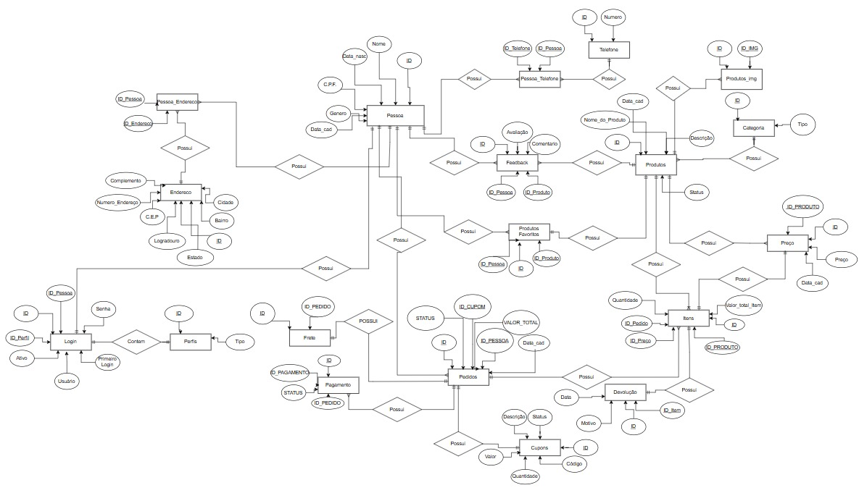

**Fonte**: Gerado pelos autores, 2024.

Figura 29 Diagrama de Classes UML

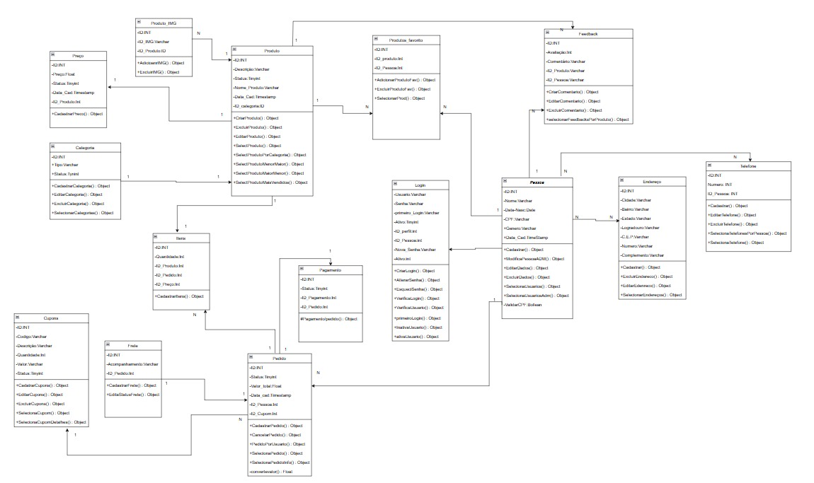

**Fonte**: Gerado pelos autores, 2024.

Figura 30 Modelo físico do Banco de Dados.

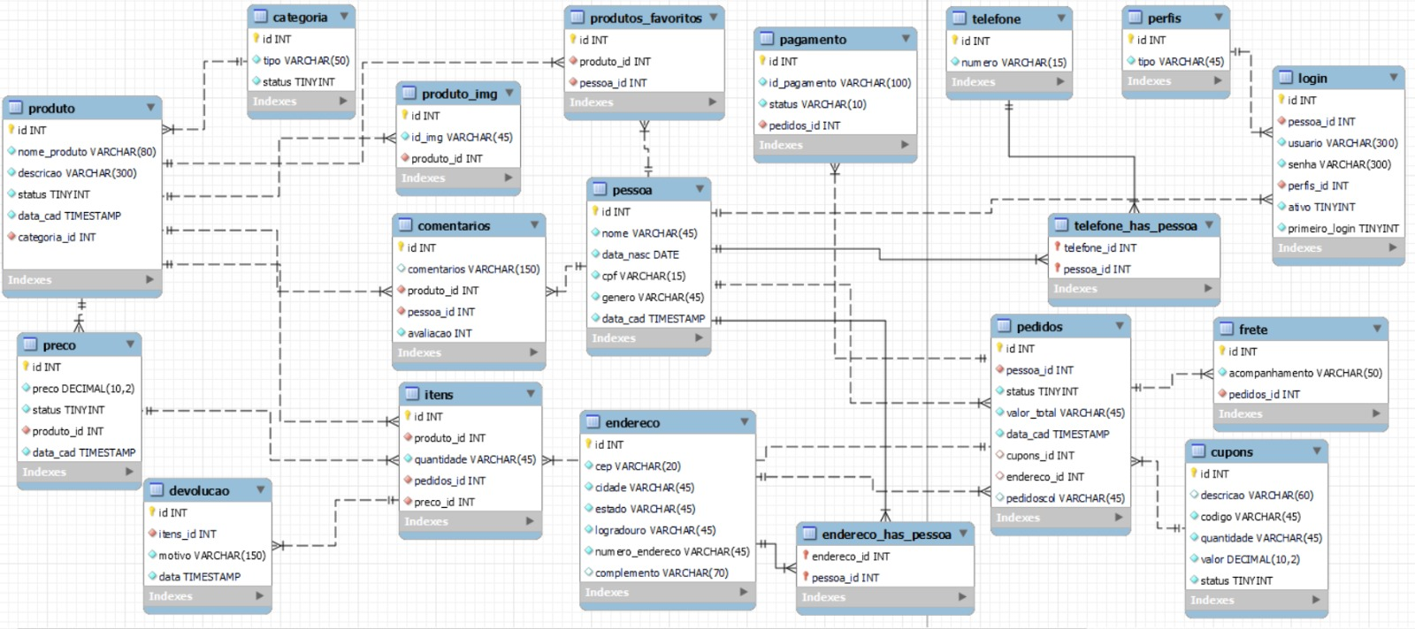

**Fonte**: Gerado pelos autores, 2024.

# **RESULTADOS**

Ao longo desta jornada acadêmica, juntos construímos uma base sólida em desenvolvimento de sistemas, adquirindo conhecimentos e habilidades essenciais para criar soluções inovadoras em desenvolvimento de sites e trabalho com backend, desenvolvendo APIs robustas. A combinação de teoria e prática permitiu-nos desenvolver uma compreensão profunda das tecnologias e ferramentas utilizadas na indústria. Através da experiência prática em desenvolver sites utilizando HTML, CSS, JavaScript e frameworks como React, alcançamos a habilidade de criar interfaces atraentes e funcionais. Além disso, o estudo da linguagem de programação Javascript e o desenvolvimento de APIs com tecnologias como Node.js nos habilitou a criar aplicações escaláveis e seguras. Este curso também nos permitiu entender a importância da organização, planejamento e trabalho em equipe no desenvolvimento de projetos de software. Aprendemos a utilizar ferramentas de gerenciamento de projetos como GitHub. além de técnicas de teste e depuração. Com este conhecimento, estamos preparados para ingressar no mercado de trabalho como desenvolvedores de sistemas, contribuindo para o desenvolvimento de soluções inovadoras e eficazes. Estamos ansiosos para continuar aprendendo e crescendo profissionalmente, explorando novas tecnologias e tendências no campo do desenvolvimento de sistemas.

A seguir teremos as fotos do projeto real tanto a versão Web quanto a versão Mobile:

Figura 31 versão final Mobile 01 Figura 32 versão final Mobile 02

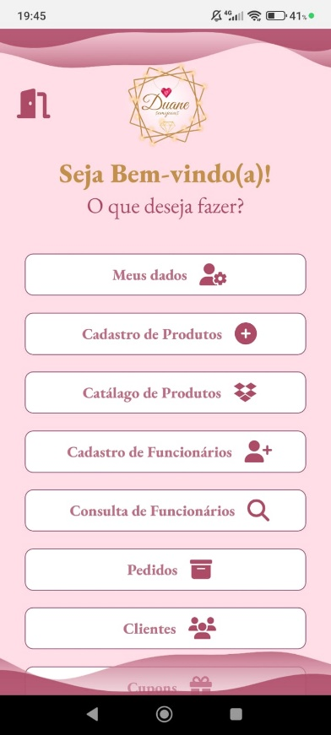 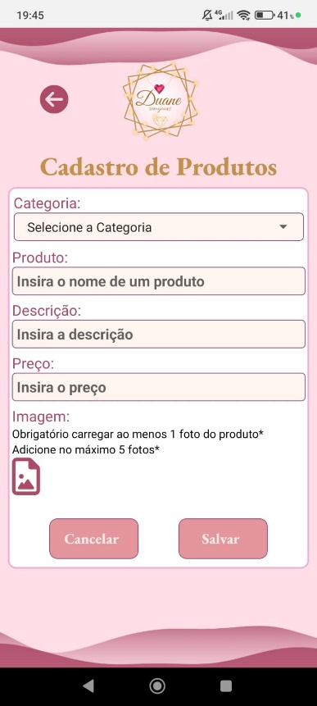

**Fonte:** criado pelos autores **Fonte:** criado pelos autores

Figura 33 versão final Mobile 03 Figura 34 versão final Mobile 04

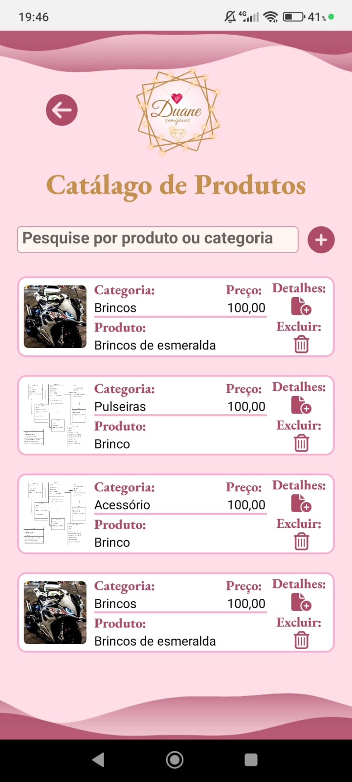 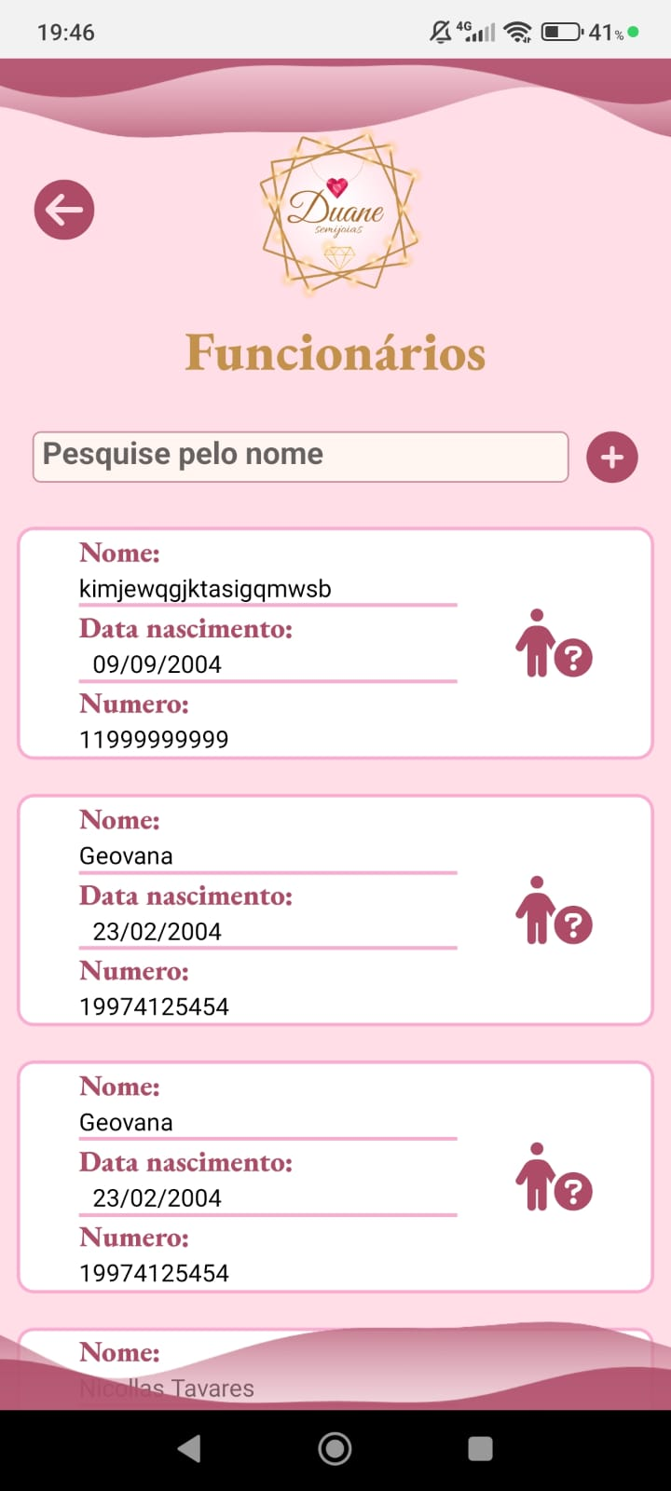

**Fonte:** criado pelos autores **Fonte:** criado pelos autores

Figura 35 versão final Mobile 05 Figura 36 versão final Mobile 06

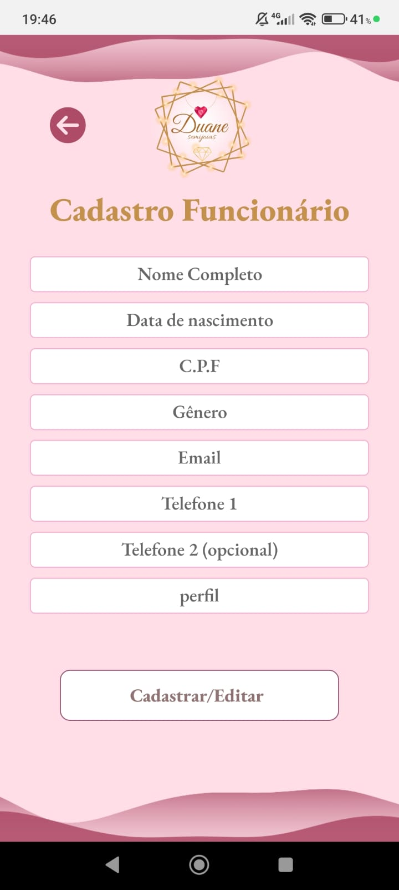 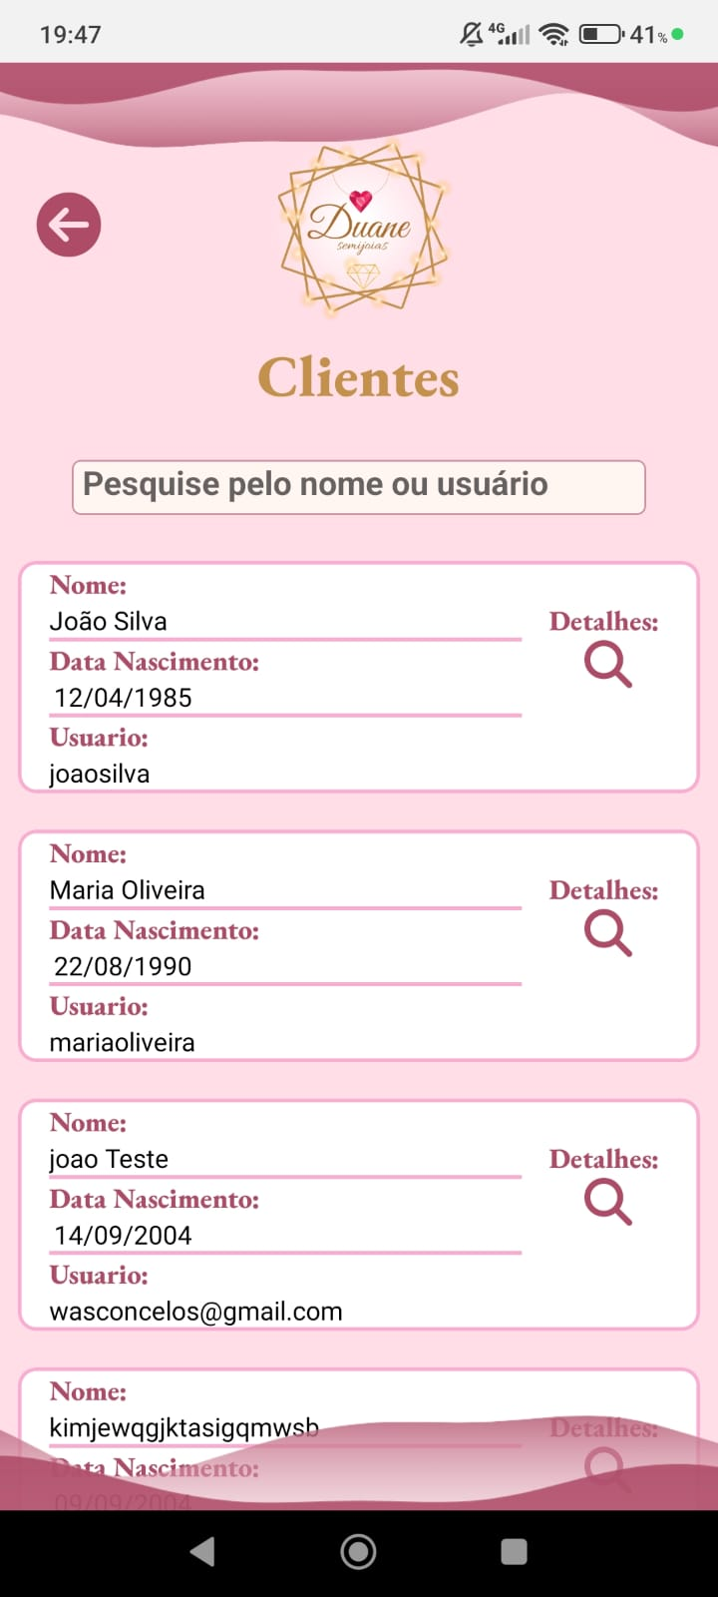

**Fonte:** criado pelos autores **Fonte:** criado pelos autores

Figura 37 versão final Mobile 07 Figura 38 versão final Mobile 08

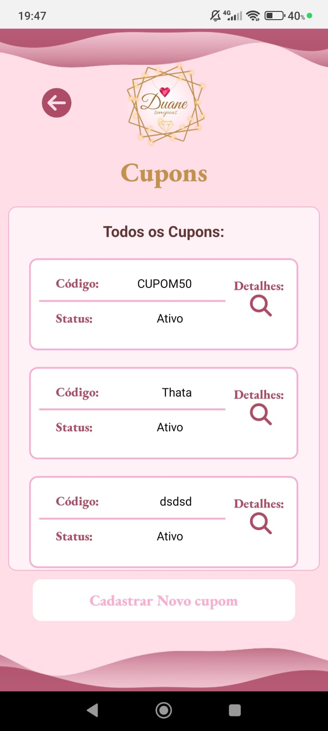 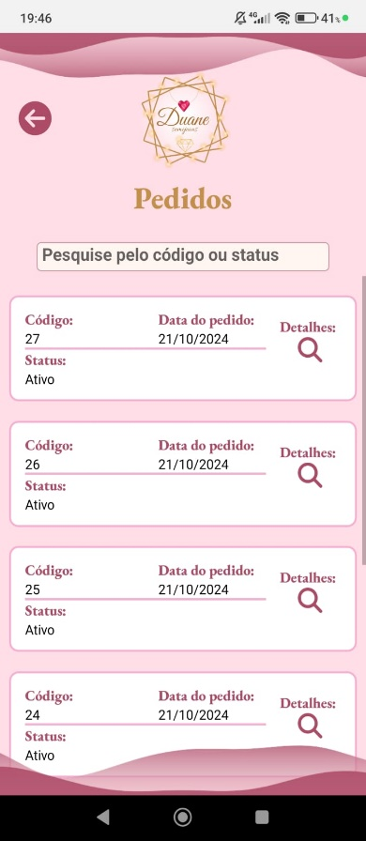

**Fonte:** criado pelos autores **Fonte:** criado pelos autores

Figura 39 versão final Mobile 09 Figura 40 versão final Mobile 10

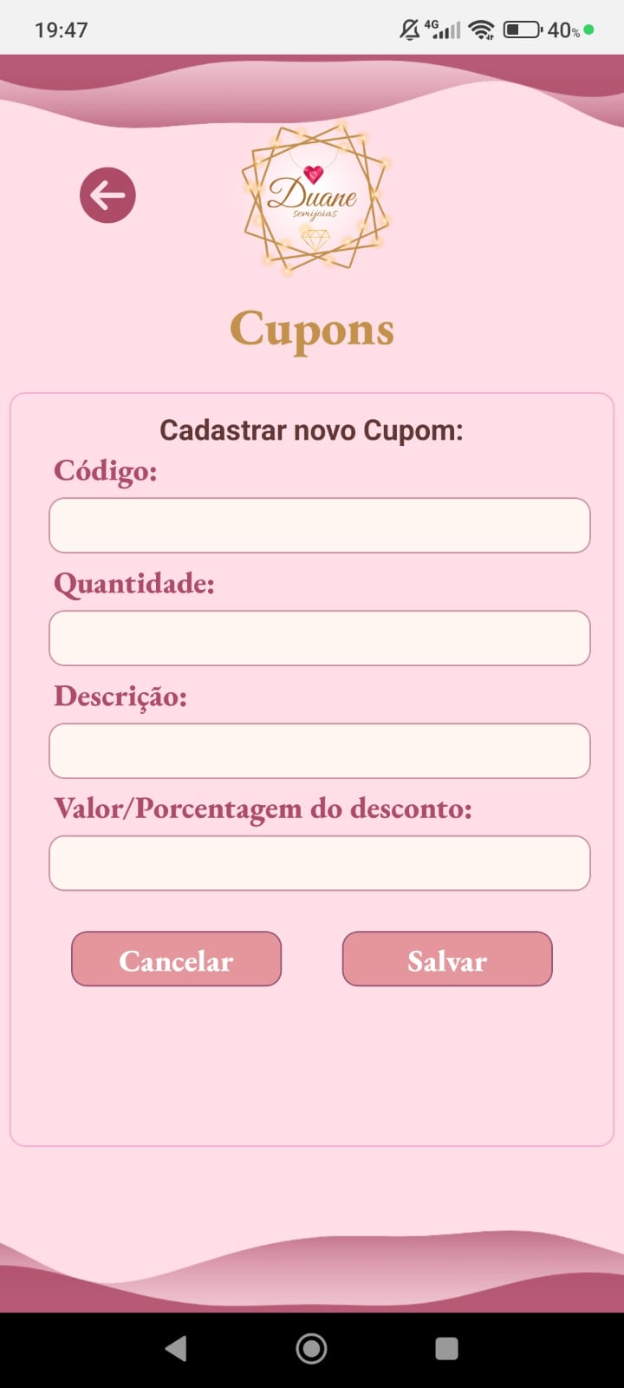 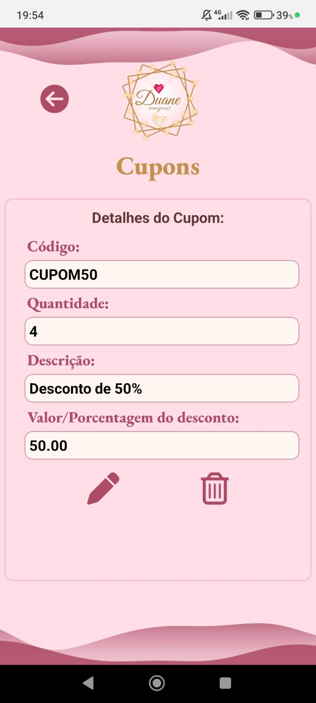

**Fonte:** criado pelos autores **Fonte:** criado pelos autores

Figura 41 versão final Mobile 11

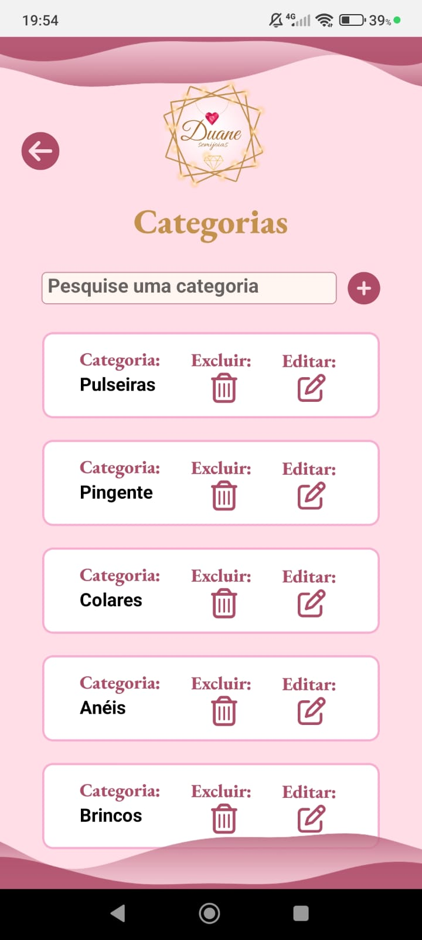

**Fonte:** criado pelos autores

Figura 42 versão final Web 01

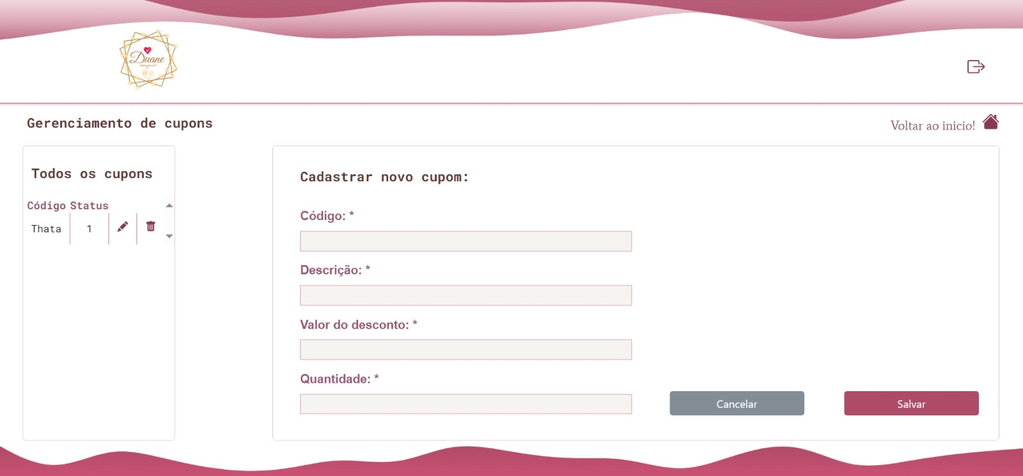

**Fonte:** criado pelos autores

Figura 43 versão final Web 02

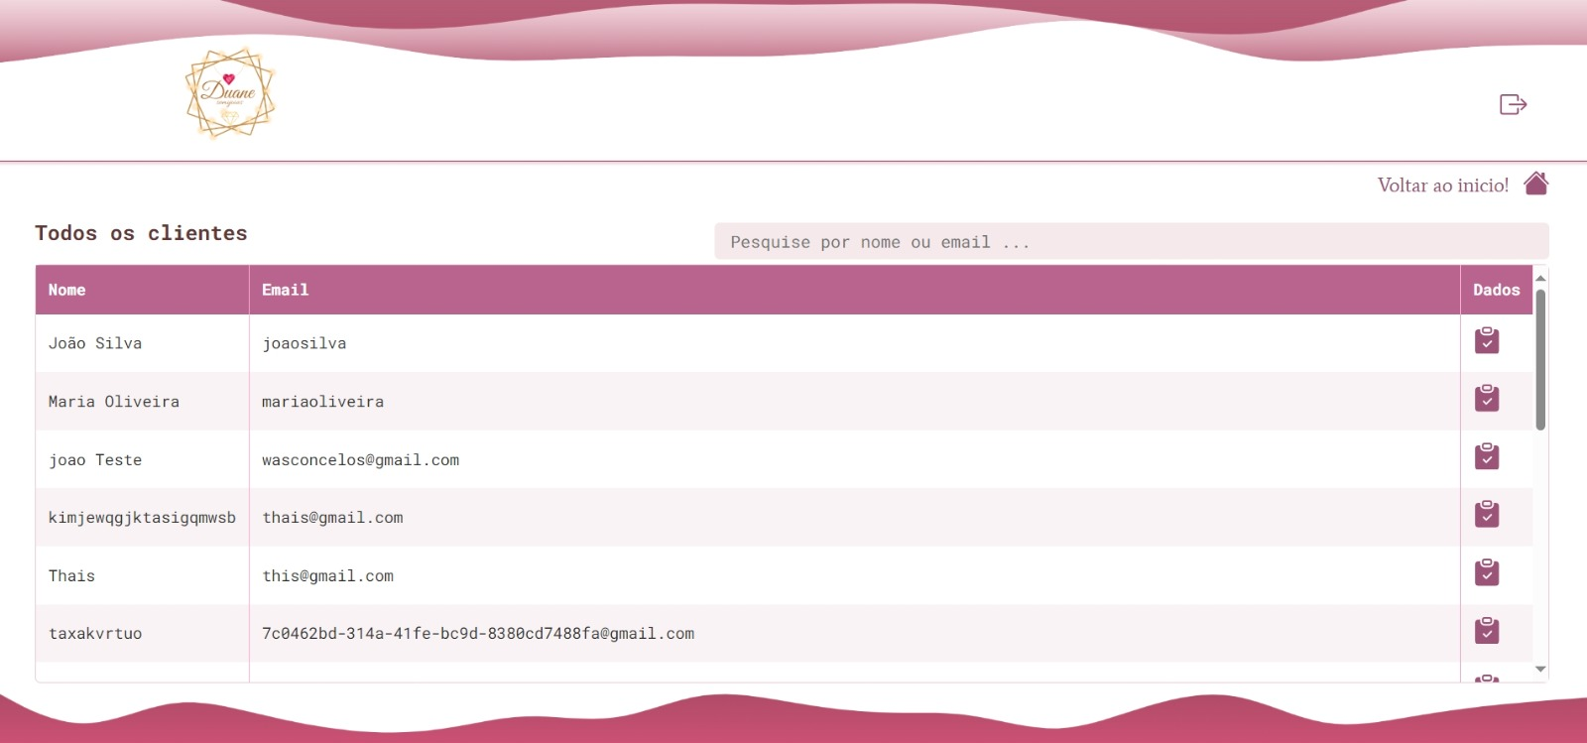

**Fonte:** criado pelos autores

Figura 44 versão final Web 03

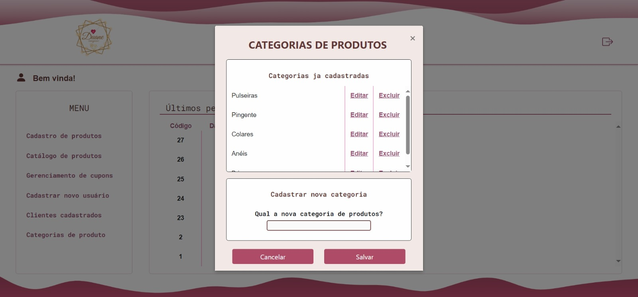

**Fonte:** criado pelos autores

Figura 45 versão final Web 04

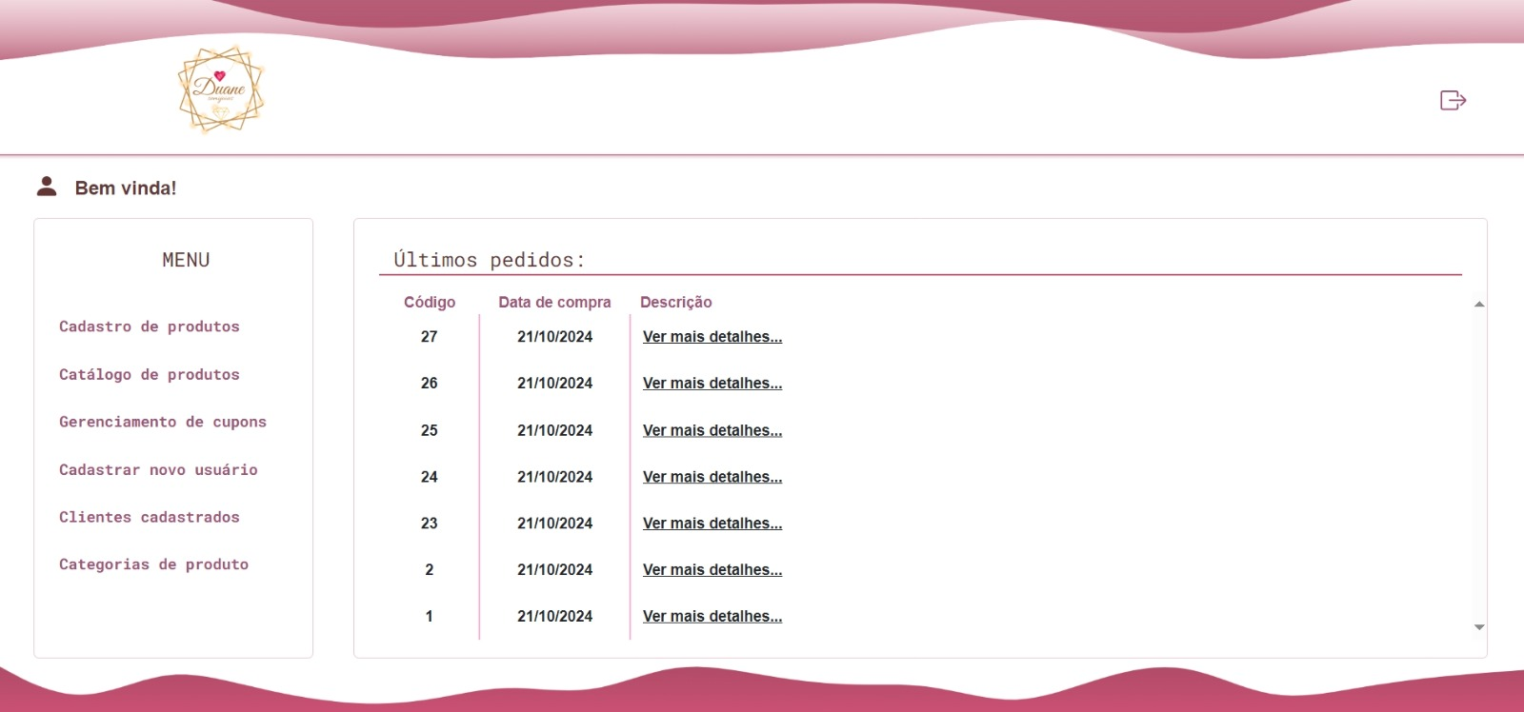

**Fonte:** criado pelos autores

Figura 46 versão final Web 05

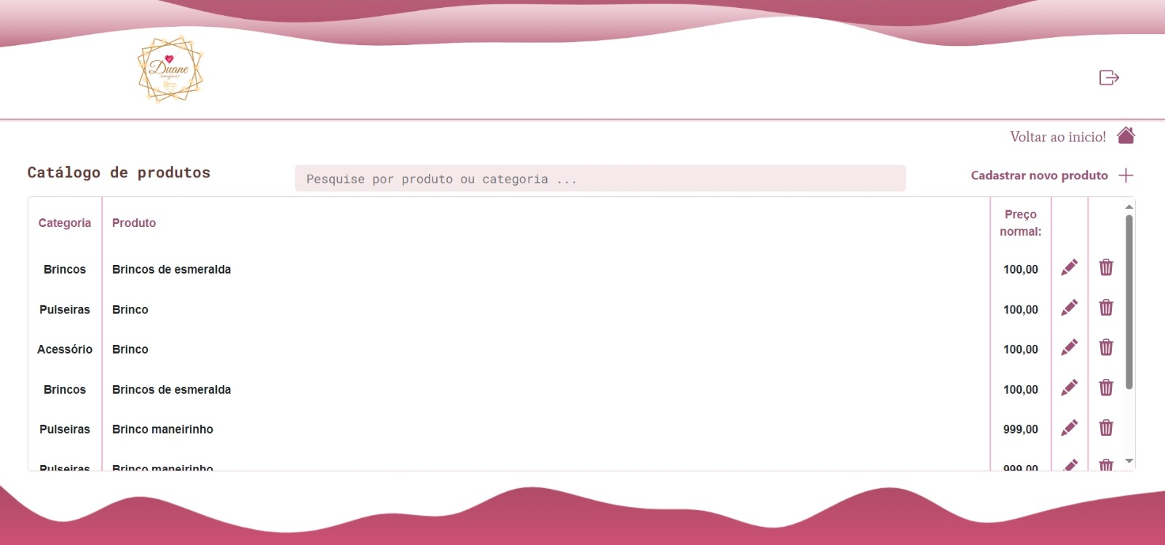

**Fonte:** criado pelos autores

Figura 47 versão final Web 06

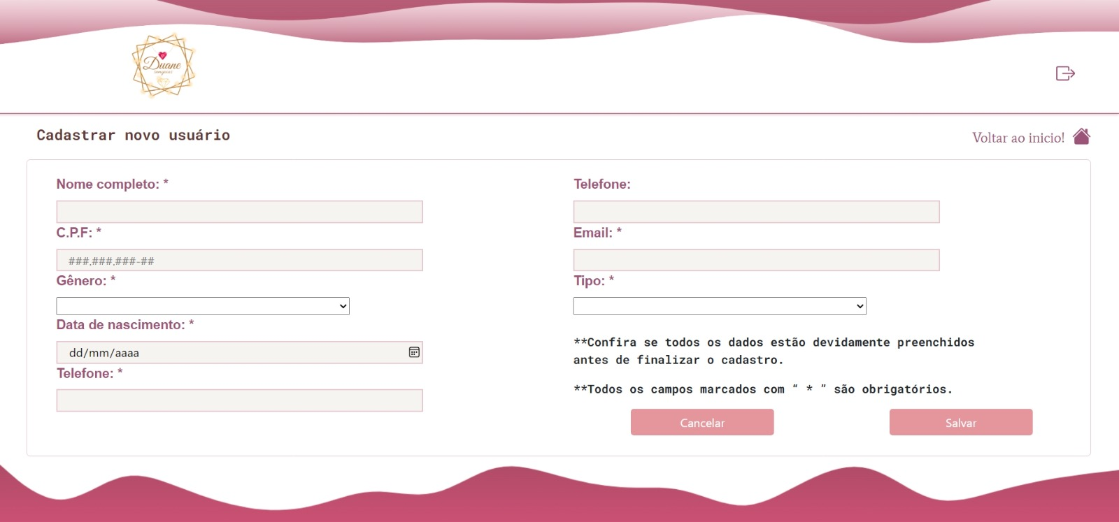

**Fonte:** criado pelos autores

Figura 48 versão final Web 07

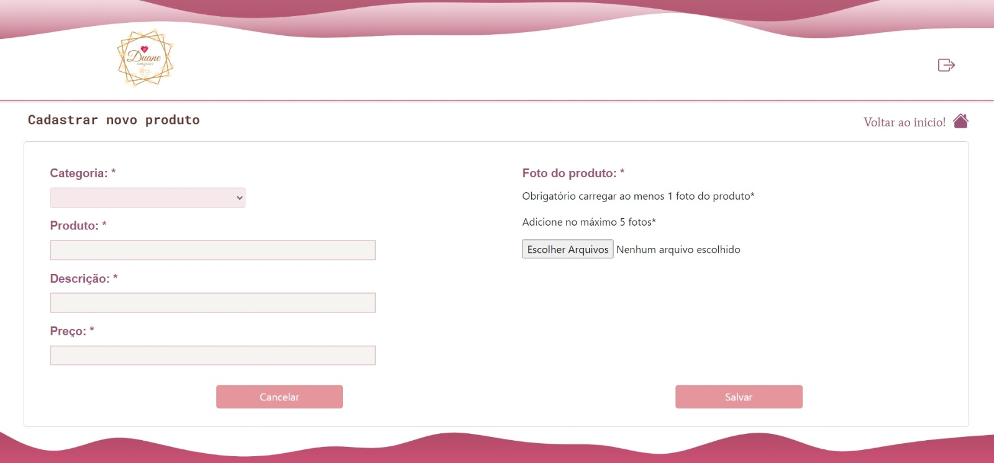

**Fonte:** criado pelos autores

Figura 49 versão final Web 08

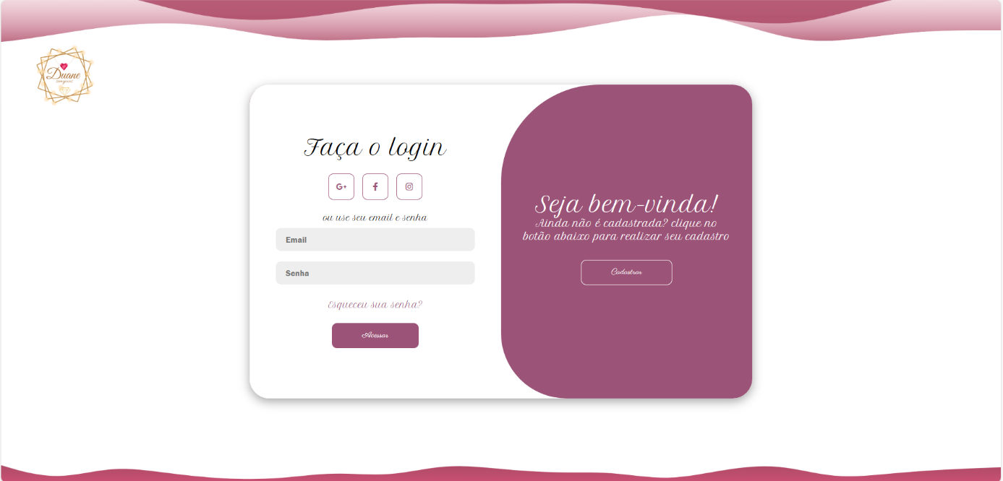

**Fonte:** criado pelos autores

Figura 50 versão final Web 09

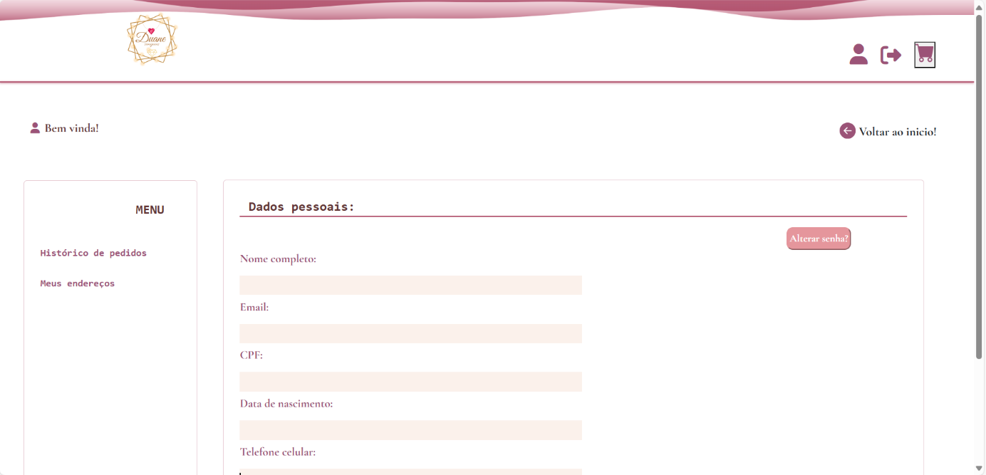

**Fonte:** criado pelos autores

Figura 51 versão final Web 10

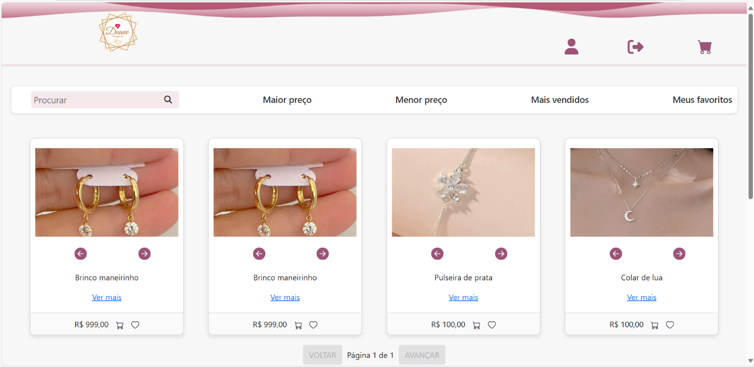

**Fonte:** criado pelos autores

# **REFERÊNCIAS BIBLIOGRÁFICAS**

Academy, Web. 2003. Disponível em:

<https://federalcubatao.com.br/javascript/mascara-de-telefone-em-javascript-uma-solucao-eficaz-para-validacao-de-numeros-de-telefone/#:~:text=Uma%20m%C3%A1scara%20de%20telefone%20%C3%A9%20uma%20t%C3%A9cnica%20utilizada,ou%20espa%C3%A7os%2C%20de%20acordo%20com%20um%20formato%20espec%C3%ADfico> . Acesso em: 25/10/2024

Concursos, Ache. acheconcursos. 2009. Disponível em: <https://www.acheconcursos.com.br/noticias/normas-abnt-2024-fonte-alinhamento-margens-citacoes-65759#:~:text=Formata%C3%A7%C3%A3o%20do%20texto%20ABNT%202024&text=Alinhamento%3A%20Texto%20deve%20ser%20Justificado,(210%20x%20297%20mm)> . Acesso em: 17/09/2024

Content, Rock. Rockcontent. 2013. Disponível em: <https://rockcontent.com/br/talent-blog/referencia-bibliografica-abnt/> . Acesso em: 10/09/024

Correios, Desenvolvedores. Atendimento Developers. 2024. Disponível em: <https://www.correios.com.br/atendimento/developers> . Acesso em: 19/08/2024

Developers, Google for. FireBase. 1999. Disponível em: <https://firebase.google.com/docs/reference/js/database.md?hl=pt#getdatabase_d9cea01> . Acesso em: 16/08/2024

Developers, Google for. GoogleIdentity. 1999. Disponível em: <https://developers.google.com/identity/sign-in/web/sign-in?hl=pt-br> . Acesso em: 26/08/2024

Email-api, SendGrid. Sitemap. 2024. Disponível em: <https://sendgrid.com/en-us/solutions/email-api> . Acesso em: 18/08/2024

Get, Bootstrap. 2010. Disponível em: <https://icons.getbootstrap.com/> . Acesso em: 25/10/2024

GitHub. 2008. Disponível em: <https://github.com/FlavioALeal/MascaraJS> . Acesso em: 25/10/2024

GmbH, Softr Platforms. softr.io. 2024. Disponível em: <https://www.softr.io/tools/svg-wave-generator> . Acesso em:16/09/2024

Nodejs, Api Correios. GitHub. 2020. Disponível em: <https://github.com/aluiziodeveloper/api-correios-nodejs> . Acesso em: 08/08/2024

Overflow, Stack. 2020. Disponível em:

<https://pt.stackoverflow.com/questions/421270/como-criar-uma-m%c3%a1scara-para-moeda-brasileira-com-limite-de-caracteres> . Acesso em 25/10/2024

Representações, MercadoPago. MercadoPago developers. Disponível em: <https://www.mercadopago.com.br/developers/pt/docs/checkout-api/landing> . Acesso em: 23/08/2024

UI, Universe of. Uiverse. 2023. Disponível em: <https://uiverse.io/> . Acesso em: 19/09/2024